

**Pruebas**

**Total Tech**

Elaborado por [Gamaliel Marines Olvera](mailto:a01708746@tec.mx)

[Pablo Javier Arreola Velasco](mailto:a01747824@tec.mx)

[Dante David Pérez Pérez](mailto:a01709226@tec.mx)

[Miguel Ángel Tena García](mailto:a01709653@tec.mx)

[José Ricardo Rosales Castañeda](mailto:a01709449@tec.mx)

[Francisco Couttolenc Ortíz](mailto:a01754959@tec.mx)

[Manuel Villalpando Linares](mailto:a01352033@tec.mx)

[Erik Cabrera González](mailto:a01334318@tec.mx)

# ÍNDICE

**ÍNDICE 2**

**Registrar Programa 3**

**Registrar Bitácora 11**

**Registrar Dieta 17**

**Consultar Dietas 25**

**Consultar Programas 28**

**Consultar Bitácora 31**

**Consultar Datos Iniciales 34**

**Consultar Privilegios 37**

**Consultar Tallas 40**

**Modificar Tallas 43**

**Consultar Reporte de Progreso 47**

**Registrar Datos Iniciales 50**

**Modificar Datos iniciales 55**

**Consultar Ejercicio 58**

**Log In 62**

**Sign Up 68**

**Registrar Ejercicio 74**

**Registrar Talla 79**

# 

# Registrar Programa

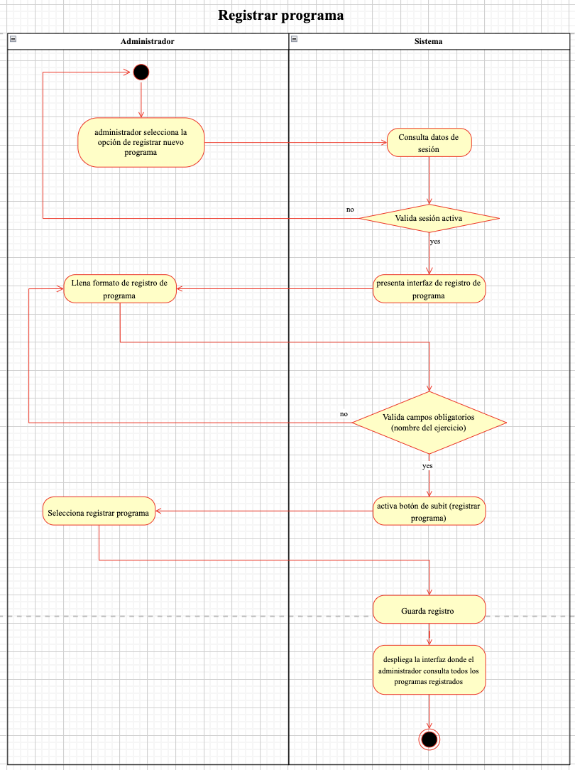

**Número:** CU01

**Nombre de Caso de Uso:** Registrar programa

**Actor(es):** Administrador

**Pre-condiciones:** Que el usuario esté registrado, tenga cuenta autenticada, rol de administrador.

**Descripción:** Esta función permite al administrador registrar nuevos programas.

**Flujo normal:**

1. Caso de uso inicia cuando el administrador selecciona la opción de registrar programa.
2. Sistema consulta datos de sesión.
3. Sistema valida que la sesión esté activa.
4. Sistema presenta interfaz de registro de programa.
5. Administrador llena formato de registro de programa.
6. Sistema activa botón de registrar nuevo programa.
7. El sistema despliega mensaje de campos válidos.
8. Administrador oprime registrar programa.
9. Sistema guarda registro.
10. Sistema despliega interfaz donde el administrador consulta el total de los programas registrados.
11. Finaliza caso de uso.

**Flujo alterno:**

**3.1** en caso de que la sesión no esté activa

**3.1.1** regresar al paso **1**

**6.1** en caso de que la selección sea inválida

**6.1.1** regresar al paso **5**

**8.1** en caso de que el administrador oprima cancelar registro

**8.1.1** regresar al paso **1**

**Post-condiciones:** Un programa es agregado al catálogo de programa

**Matriz de Flujo**

| 1 | Flujo normal |  |
| --- | --- | --- |
| 2 | Flujo normal |  |
| 3 | Flujo normal | Flujo alterno |
| 4 | Flujo normal |  |
| 5 | Flujo normal |  |
| 6 | Flujo normal | Flujo alterno |
| 7 | Flujo normal |  |
| 8 | Flujo normal | Flujo alterno |
| 9 | Flujo normal |  |
| 10 | Flujo normal |  |
| 11 | Flujo normal |  |

**Matriz de Escenarios**

| **Nombre de escenario** | **Flujo inicial** | **Alterno** |
| --- | --- | --- |
| Escenario 1 | flujo normal |  |
| Escenario 2 - sesión no activa | flujo normal | A1 |
| Escenario 3 - selección invalida | flujo normal | A2 |
| Escenario 4 - usuario no registrado | flujo normal | A3 |
| Escenario 5 - sesión no autenticada | flujo normal | A4 |
| Escenario 6 - usuario no es administrador | flujo normal | A5 |
| Escenario 7 - usuario cancela | flujo normal | A6 |
| Escenario 8 - se interrumpe conexión con base de datos | flujo normal | A7 |
| Escenario 9 - se interrumpe conexión con servidor | flujo normal | A8 |

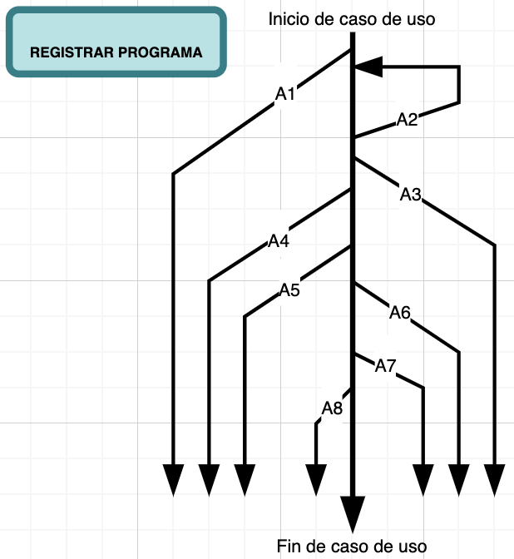

**Matriz de Prueba**

| **Id** | **Escenario** | **Sesión activa** | **campos obligatorios** | **Usuario registrado** | **Cuenta autenticada** | **rol administrador** | **usuario cancela** | **se interrumpe conexión con base de datos** | **se interrumpe conexión con servidor** | **Resultado esperado** | **Resultado obtenido** | **Responsable**  **implementación** | **Responsable pruebas** |
| --- | --- | --- | --- | --- | --- | --- | --- | --- | --- | --- | --- | --- | --- |
| 1 | 1 | A | A | V | V | V | N/A | N/A | N/A | Programa registrado | Programa registrado | Gamaliel Marines | Dante Perez |
| 2 | 2 | N/A | A | V | V | V | N/A | N/A | N/A | Error, regresar a Log In | Error, regresar a Log In |
| 3 | 3 | A | N/A | V | V | V | N/A | N/A | N/A | Error, regresar a Log In | Error, regresar a Log In |
| 4 | 4 | A | A | I | V | V | N/A | N/A | N/A | Error, regresar a Log In | Error, regresar a Log In |
| 5 | 5 | A | A | V | I | V | N/A | N/A | N/A | Error, regresar a Log In | Error, regresar a Log In |
| 6 | 6 | A | A | V | V | I | N/A | N/A | N/A | Error, regresar a Log In | Error, regresar a Log In |
| 7 | 7 | A | A | V | V | V | A | N/A | N/A | Regresar a paso 1 | Regresar a paso 1 |
| 8 | 8 | A | A | V | V | V | N/A | A | N/A | Error, regresar a Log In | Error, regresar a Log In |  |  |
| 9 | 9 | A | A | V | V | V | N/A | N/A | A | Error, regresar a Log In | Error, regresar a Log In |  |  |

**Matriz de Prueba**

| **Id** | **Escenario** | **Sesión activa** | **campos obligatorios** | **Usuario registrado** | **Cuenta autenticada** | **rol administrador** | **usuario cancela** | **se interrumpe conexión con base de datos** | **se interrumpe conexión con servidor** | **Resultado esperado** | **Resultado obtenido** | **Responsable**  **implementación** | **Responsable pruebas** |
| --- | --- | --- | --- | --- | --- | --- | --- | --- | --- | --- | --- | --- | --- |
| 1 | 1 | A | descripción: programa para incrementar fuerza general  nombre de programa: Fuerza general  Frecuencia: 4  Referencia visual: imagen de programa  Imagen programa: url de una imagen | V | V | V | N/A | N/A | N/A | Programa registrado | Programa registrado | Gamaliel Marines | Dante Perez |
| 2 | 2 | N/A | descripción: programa para incrementar fuerza pecho  nombre de programa: Fuerza pecho  Frecuencia: 4  Referencia visual: imagen de programa  Imagen programa: url de una imagen | V | V | V | N/A | N/A | N/A | Error, regresar a Log In | Error, regresar a Log In |
| 3 | 3 | A | descripción:  nombre de programa: Fuerza hombro  Frecuencia: 4  Referencia visual: imagen de programa  Imagen programa: url de una imagen | V | V | V | N/A | N/A | N/A | No se activa botón de registrar nuevo programa | No se activa botón de registrar nuevo programa |
| 3.1 | 3.1 | A | descripción:  nombre de programa:  Frecuencia: 4  Referencia visual: imagen de programa  Imagen programa: url de una imagen | V | V | V | N/A | N/A | N/A | No se activa botón de registrar nuevo programa | No se activa botón de registrar nuevo programa |
| 3.2 | 3.2 | A | descripción:  nombre de programa:  Frecuencia:  Referencia visual: imagen de programa  Imagen programa: url de una imagen | V | V | V | N/A | N/A | N/A | No se activa botón de registrar nuevo programa | No se activa botón de registrar nuevo programa |
| 3.3 | 3.3 | A | descripción:  nombre de programa:  Frecuencia:  Referencia visual:  Imagen programa: url de una imagen | V | V | V | N/A | N/A | N/A | No se activa botón de registrar nuevo programa | No se activa botón de registrar nuevo programa |
| 4 | 4 | A | descripción: programa para incrementar fuerza hombro  nombre de programa: Fuerza hombro  Frecuencia: 4  Referencia visual: imagen de programa  Imagen programa: url de una imagen | I | V | V | N/A | N/A | N/A | Error, regresar a Log In | Error, regresar a Log In |
| 5 | 5 | A | descripción: programa para incrementar fuerza pierna  nombre de programa: Fuerza pierna  Frecuencia: 4  Referencia visual: imagen de programa  Imagen programa: url de una imagen | V | I | V | N/A | N/A | N/A | Error, regresar a Log In | Error, regresar a Log In |
| 6 | 6 | A | descripción: programa para incrementar fuerza brazo  nombre de programa: Fuerza brazo  Frecuencia: 4  Referencia visual: imagen de programa  Imagen programa: url de una imagen | V | V | I | N/A | N/A | N/A | Error, regresar a Log In | Error, regresar a Log In |
| 7 | 7 | A | descripción: programa para incrementar fuerza espalda  nombre de programa: Fuerza espalda  Frecuencia: 4  Referencia visual: imagen de programa  Imagen programa: url de una imagen | V | V | V | A | N/A | N/A | Regresar a paso 1 | Regresar a paso 1 |
| 8 | 8 | A | descripción: programa para incrementar fuerza abdomen  nombre de programa: Fuerza abdomen  Frecuencia: 4  Referencia visual: imagen de programa  Imagen programa: url de una imagen | V | V | V | N/A | A | N/A | Error, regresar a Log In | Error, regresar a Log In |  |  |
| 9 | 9 | A | descripción: programa para incrementar fuerza pierna  nombre de programa: Fuerza pierna  Frecuencia: 4  Referencia visual: imagen de programa  Imagen programa: url de una imagen | V | V | V | N/A | N/A | A | Error, regresar a Log In | Error, regresar a Log In |  |  |

# Registrar Bitácora

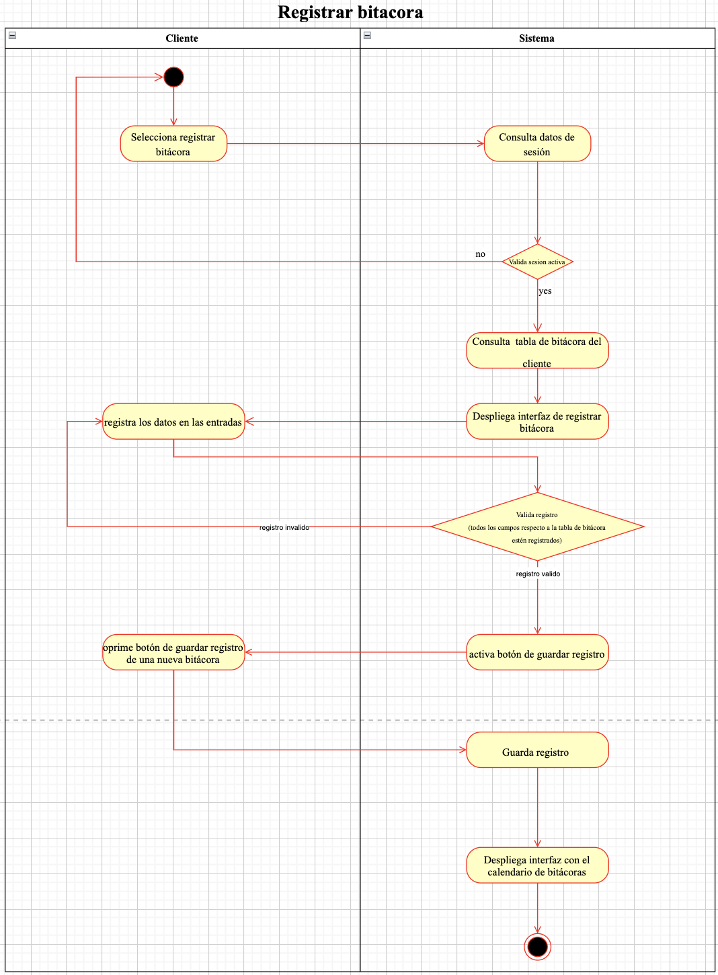

**Número:** CU02

**Nombre de Caso de Uso:** Registrar bitácora

**Actor(es):** Cliente

**Pre-condiciones:** Que el usuario esté registrado, tenga cuenta autenticada, tenga rol de administrador.

**Descripción:** Esta función permite a los clientes registrar mensaje en su bitácora

**Flujo normal:**

1. Caso de uso inicia cuando el cliente selecciona la opción de registrar bitácora.
2. Sistema consulta datos de sesión.
3. Sistema válida que la sesión esté activa.
4. Sistema consulta tabla de bitácora del cliente.
5. Sistema despliega interfaz de registrar bitácora.
6. Cliente registra los datos en las entradas correspondientes.
7. Sistema valida los registros (respecto a la tabla de bitácora en la base de datos)
8. Sistema activa botón de registro.
9. Cliente oprime botón de guardar registro de una nueva bitácora.
10. Sistema guarda registro.
11. Sistema despliega interfaz con el calendario de bitácoras.
12. Finaliza caso de uso.

**Flujo alterno:**

**3.1** en caso de que la sesión no esté activa

**3.1.1** regresar al paso **1**

**7.1** en caso de que el registro de los datos sea inválida

**7.1.1** regresar al paso **6**

**Post-condiciones:** Nueva bitácora existe en la base de datos

**Matriz de Flujo**

| 1 | Flujo normal |  |
| --- | --- | --- |
| 2 | Flujo normal |  |
| 3 | Flujo normal | Flujo alterno |
| 4 | Flujo normal |  |
| 5 | Flujo normal |  |
| 6 | Flujo normal |  |
| 7 | Flujo normal | Flujo alterno |
| 8 | Flujo normal |  |
| 9 | Flujo normal |  |
| 10 | Flujo normal |  |
| 11 | Flujo normal |  |
| 12 | Flujo normal |  |

**Matriz de Escenarios**

| **Nombre de escenario** | **Flujo inicial** | **Alterno** |
| --- | --- | --- |
| Escenario 1 | flujo normal |  |
| Escenario 2 - sesión no activa | flujo normal | A1 |
| Escenario 3 - usuario no registrado | flujo normal | A2 |
| Escenario 4 - sesión no autenticada | flujo normal | A3 |
| Escenario 5 - usuario cancela | flujo normal | A4 |
| Escenario 6 - registro inválido | flujo normal | A5 |
| Escenario 7 - interrupción en la conexión con la base de datos | flujo normal | A6 |
| Escenario 8 - interrupción en la conexión con el servidor | flujo normal | A7 |

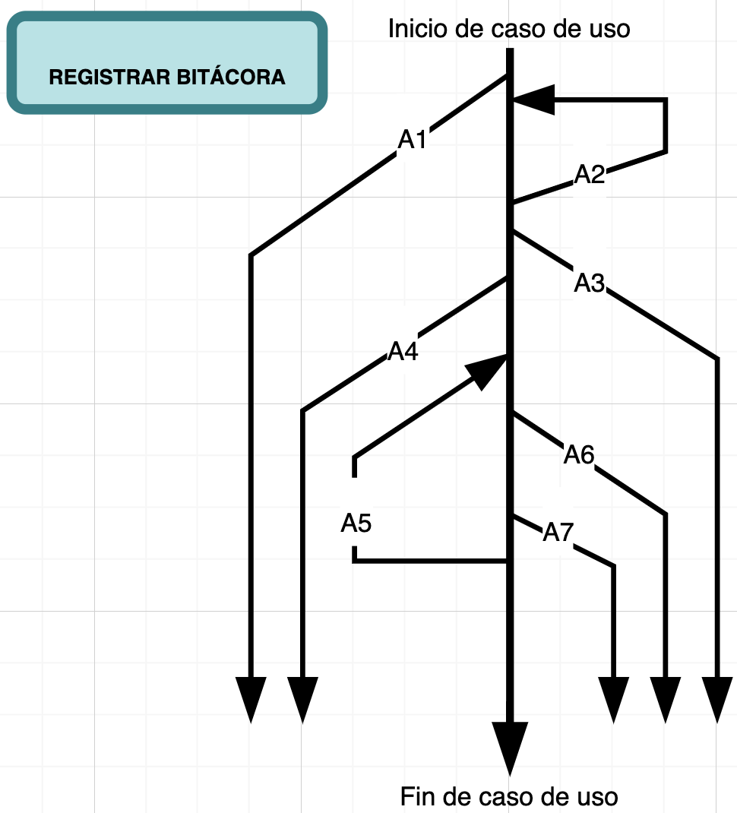

**Matriz de Prueba**

| **Id** | **Escenario** | **Sesión activa** | **campos obligatorios** | **Usuario registrado** | **Cuenta autenticada** | **usuario cancela** | **se interrumpe conexión con base de datos** | **se interrumpe conexión con servidor** | **Resultado esperado** | **Resultado obtenido** | **Responsable**  **implementación** | **Responsable pruebas** |
| --- | --- | --- | --- | --- | --- | --- | --- | --- | --- | --- | --- | --- |
| 1 | 1 | A | Fecha: 01/01/2023  Comentarios: comentario sobre desempeño  Programa: fuerza general | V | V | N/A | N/A | N/A | Bitácora registrado | Bitácora registrado | Gamaliel Marines | Dante Perez |
| 2 | 2 | N/A | Fecha: 01/01/2023  Comentarios: comentario sobre desempeño  Programa: fuerza genera | V | V | N/A | N/A | N/A | Error, regresar a Log In | Error, regresar a Log In |
| 3 | 3 | A | Fecha: 01/01/2023  Comentarios:  Programa: | V | V | N/A | N/A | N/A | Error, regresar a Log In | Error, regresar a Log In |
| 4 | 4 | A | Fecha: 01/01/2023  Comentarios: comentario sobre desempeño  Programa: fuerza genera | I | V | N/A | N/A | N/A | Error, regresar a Log In | Error, regresar a Log In |
| 5 | 5 | A | Fecha: 01/01/2023  Comentarios: comentario sobre desempeño  Programa: fuerza genera | V | I | N/A | N/A | N/A | Error, regresar a Log In | Error, regresar a Log In |
| 6 | 6 | A | Fecha: 01/01/2023  Comentarios: comentario sobre desempeño  Programa: fuerza genera | V | V | A | N/A | N/A | Regresar a paso 1 | Regresar a paso 1 |
| 7 | 7 | A | Fecha: 01/01/2023  Comentarios: comentario sobre desempeño  Programa: fuerza genera | V | V | N/A | A | N/A | Error, regresar a Log In | Error, regresar a Log In |
| 8 | 8 | A | Fecha: 01/01/2023  Comentarios: comentario sobre desempeño  Programa: fuerza genera | V | V | N/A | N/A | A | Error, regresar a Log In | Error, regresar a Log In |  |  |

**Matriz de Prueba**

| **Id** | **Escenario** | **Sesión activa** | **campos obligatorios** | **Usuario registrado** | **Cuenta autenticada** | **usuario cancela** | **se interrumpe conexión con base de datos** | **se interrumpe conexión con servidor** | **Resultado esperado** | **Resultado obtenido** | **Responsable**  **implementación** | **Responsable pruebas** |
| --- | --- | --- | --- | --- | --- | --- | --- | --- | --- | --- | --- | --- |
| 1 | 1 | A | A | V | V | N/A | N/A | N/A | Bitácora registrado | Bitácora registrado | Gamaliel Marines | Dante Perez |
| 2 | 2 | N/A | A | V | V | N/A | N/A | N/A | Error, regresar a Log In | Error, regresar a Log In |
| 3 | 3 | A | N/A | V | V | N/A | N/A | N/A | Error, regresar a Log In | Error, regresar a Log In |
| 4 | 4 | A | A | I | V | N/A | N/A | N/A | Error, regresar a Log In | Error, regresar a Log In |
| 5 | 5 | A | A | V | I | N/A | N/A | N/A | Error, regresar a Log In | Error, regresar a Log In |
| 6 | 6 | A | A | V | V | A | N/A | N/A | Regresar a paso 1 | Regresar a paso 1 |
| 7 | 7 | A | A | V | V | N/A | A | N/A | Error, regresar a Log In | Error, regresar a Log In |
| 8 | 8 | A | A | V | V | N/A | N/A | A | Error, regresar a Log In | Error, regresar a Log In |  |  |

# Registrar Dieta

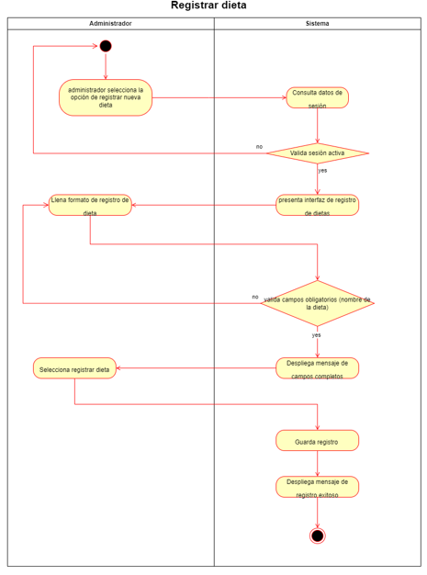

**Número:** CU03

**Nombre de Caso de Uso:** Registrar DIeta

**Actor(es):** Administrador

**Pre-condiciones:** Que el usuario esté registrado, tenga cuenta autenticada, rol de administrador.

**Descripción:** Esta función permite al administrador registrar nuevas dietas..

**Flujo normal:**

1. Caso de uso inicia cuando el administrador selecciona la opción de registrar dieta.
2. Sistema consulta datos de sesión.
3. Sistema valida que la sesión esté activa.
4. Sistema presenta interfaz de registro de dieta.
5. Administrador llena formato de registro de dieta.
6. Sistema valida campos obligatorios.
7. Sistema activa botón de registrar nueva dieta.
8. Administrador oprime registrar dieta.
9. Sistema guarda registro.
10. Sistema despliega interfaz donde el administrador consulta el total de los programas registrados.
11. Finaliza caso de uso.

**Flujo alterno:**

**3.1** en caso de que la sesión no esté activa

**3.1.1** regresar al paso **1**

**6.1** en caso de que la selección sea inválida

**6.1.1** regresar al paso **5**

**8.1** en caso de que el administrador oprima cancelar registro.

**8.1.1** regresar al paso **1**

**Post-condiciones:** Una dieta es agregado al catálogo de dietas.

**Matriz de Flujo**

| 1 | Flujo normal |  |
| --- | --- | --- |
| 2 | Flujo normal |  |
| 3 | Flujo normal | Flujo alterno |
| 4 | Flujo normal |  |
| 5 | Flujo normal |  |
| 6 | Flujo normal | Flujo alterno |
| 7 | Flujo normal |  |
| 8 | Flujo normal | Flujo alterno |
| 9 | Flujo normal |  |
| 10 | Flujo normal |  |
| 11 | Flujo normal |  |

**Matriz de Escenarios**

| **Nombre de escenario** | **Flujo inicial** | **Alterno** |
| --- | --- | --- |
| Escenario 1 | flujo normal |  |
| Escenario 2 - sesión no activa | flujo normal | A1 |
| Escenario 3 - selección invalida | flujo normal | A2 |
| Escenario 4 - usuario no registrado | flujo normal | A3 |
| Escenario 5 - sesión no autenticada | flujo normal | A4 |
| Escenario 6 - usuario no es administrador | flujo normal | A5 |
| Escenario 7 - usuario cancela | flujo normal | A6 |
| Escenario 8 - se interrumpe conexión con base de datos | flujo normal | A7 |
| Escenario 9 - se interrumpe conexión con servidor | flujo normal | A8 |

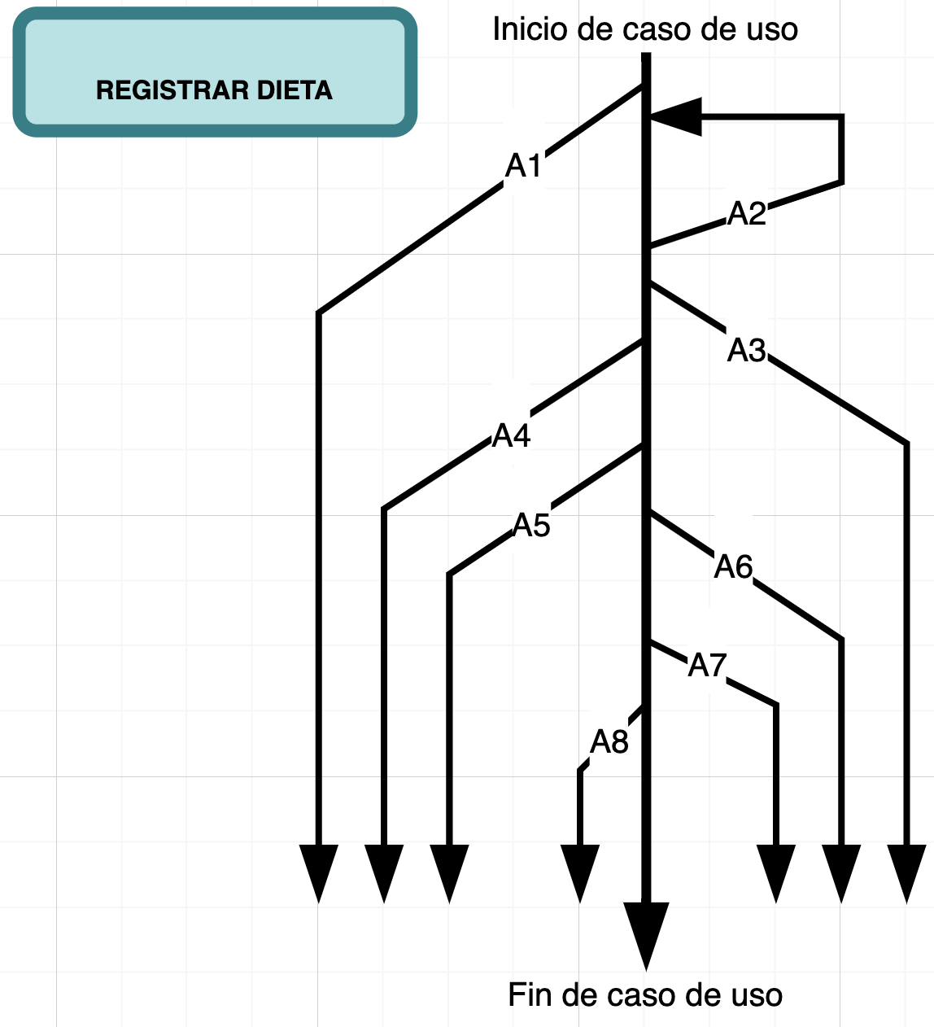

**Matriz de Prueba**

| **Id** | **Escenario** | **Sesión activa** | **campos obligatorios** | **Usuario registrado** | **Cuenta autenticada** | **rol administrador** | **usuario cancela** | **se interrumpe conexión con base de datos** | **se interrumpe conexión con servidor** | **Resultado esperado** | **Resultado obtenido** | **Responsable**  **implementación** | **Responsable pruebas** |
| --- | --- | --- | --- | --- | --- | --- | --- | --- | --- | --- | --- | --- | --- |
| 1 | 1 | A | A | V | V | V | N/A | N/A | N/A | Dieta registrada | Dieta registrada | Pablo Javier | Dante Perez |
| 2 | 2 | N/A | A | V | V | V | N/A | N/A | N/A | Error, regresar a Log In | Error, regresar a Log In |
| 3 | 3 | A | N/A | V | V | V | N/A | N/A | N/A | Error, regresar a Log In | Error, regresar a Log In |
| 4 | 4 | A | A | I | V | V | N/A | N/A | N/A | Error, regresar a Log In | Error, regresar a Log In |
| 5 | 5 | A | A | V | I | V | N/A | N/A | N/A | Error, regresar a Log In | Error, regresar a Log In |
| 6 | 6 | A | A | V | V | I | N/A | N/A | N/A | Error, regresar a Log In | Error, regresar a Log In |
| 7 | 7 | A | A | V | V | V | A | N/A | N/A | Regresar a paso 1 | Regresar a paso 1 |
| 8 | 8 | A | A | V | V | V | N/A | A | N/A | Error, regresar a Log In | Error, regresar a Log In |  |  |
| 9 | 9 | A | A | V | V | V | N/A | N/A | A | Error, regresar a Log In | Error, regresar a Log In |  |  |

**Matriz de Prueba**

| **Id** | **Escenario** | **Sesión activa** | **campos obligatorios** | **Usuario registrado** | **Cuenta autenticada** | **rol administrador** | **usuario cancela** | **se interrumpe conexión con base de datos** | **se interrumpe conexión con servidor** | **Resultado esperado** | **Resultado obtenido** | **Responsable**  **implementación** | **Responsable pruebas** |
| --- | --- | --- | --- | --- | --- | --- | --- | --- | --- | --- | --- | --- | --- |
| 1 | 1 | A | Número de calorías: 1500  Proteínas:500  Grasas:500  Carbohidratos: 500  Micronutrientes: vitamina C  Macronutrientes: proteínas  Nombre dieta: Proteína A | V | V | V | N/A | N/A | N/A | Programa registrado | Programa registrado | Gamaliel Marines | Dante Perez |
| 2 | 2 | N/A | Número de calorías: 1500  Proteínas:500  Grasas:500  Carbohidratos: 500  Micronutrientes: vitamina C  Macronutrientes: proteínas  Nombre dieta: Proteína A | V | V | V | N/A | N/A | N/A | Error, regresar a Log In | Error, regresar a Log In |
| 3 | 3 | A | Número de calorías: 1500  Proteínas:  Grasas:500  Carbohidratos: 500  Micronutrientes: vitamina C  Macronutrientes: proteínas  Nombre dieta: Proteína A | V | V | V | N/A | N/A | N/A | No se activa botón de registrar nueva dieta | No se activa botón de registrar nueva dieta |
| 3.1 | 3.1 | A | Número de calorías: 1500  Proteínas:500  Grasas:  Carbohidratos: 500  Micronutrientes: vitamina C  Macronutrientes: proteínas  Nombre dieta: Proteína A | V | V | V | N/A | N/A | N/A | No se activa botón de registrar nueva dieta | No se activa botón de registrar nueva dieta |
| 3.2 | 3.2 | A | Número de calorías: 1500  Proteínas:500  Grasas:500  Carbohidratos:  Micronutrientes: vitamina C  Macronutrientes: proteínas  Nombre dieta: Proteína A | V | V | V | N/A | N/A | N/A | No se activa botón de registrar nueva dieta | No se activa botón de registrar nueva dieta |
| 3.3 | 3.3 | A | Número de calorías: 1500  Proteínas:500  Grasas:500  Carbohidratos: 500  Micronutrientes:  Macronutrientes: proteínas  Nombre dieta: Proteína A | V | V | V | N/A | N/A | N/A | No se activa botón de registrar nueva dieta | No se activa botón de registrar nueva dieta |
| 4 | 4 | A | Número de calorías: 1500  Proteínas:500  Grasas:500  Carbohidratos: 500  Micronutrientes: vitamina C  Macronutrientes: proteínas  Nombre dieta: Proteína A | I | V | V | N/A | N/A | N/A | Error, regresar a Log In | Error, regresar a Log In |
| 5 | 5 | A | Número de calorías: 1500  Proteínas:500  Grasas:500  Carbohidratos: 500  Micronutrientes: vitamina C  Macronutrientes: proteínas  Nombre dieta: Proteína A | V | I | V | N/A | N/A | N/A | Error, regresar a Log In | Error, regresar a Log In |
| 6 | 6 | A | Número de calorías: 1500  Proteínas:500  Grasas:500  Carbohidratos: 500  Micronutrientes: vitamina C  Macronutrientes: proteínas  Nombre dieta: Proteína A | V | V | I | N/A | N/A | N/A | Error, regresar a Log In | Error, regresar a Log In |
| 7 | 7 | A | Número de calorías: 1500  Proteínas:500  Grasas:500  Carbohidratos: 500  Micronutrientes: vitamina C  Macronutrientes: proteínas  Nombre dieta: Proteína A | V | V | V | A | N/A | N/A | Regresar a paso 1 | Regresar a paso 1 |
| 8 | 8 | A | Número de calorías: 1500  Proteínas:500  Grasas:500  Carbohidratos: 500  Micronutrientes: vitamina C  Macronutrientes: proteínas  Nombre dieta: Proteína A | V | V | V | N/A | A | N/A | Error, regresar a Log In | Error, regresar a Log In |  |  |
| 9 | 9 | A | Número de calorías: 1500  Proteínas:500  Grasas:500  Carbohidratos: 500  Micronutrientes: vitamina C  Macronutrientes: proteínas  Nombre dieta: Proteína A | V | V | V | N/A | N/A | A | Error, regresar a Log In | Error, regresar a Log In |  |  |

# Consultar Dietas

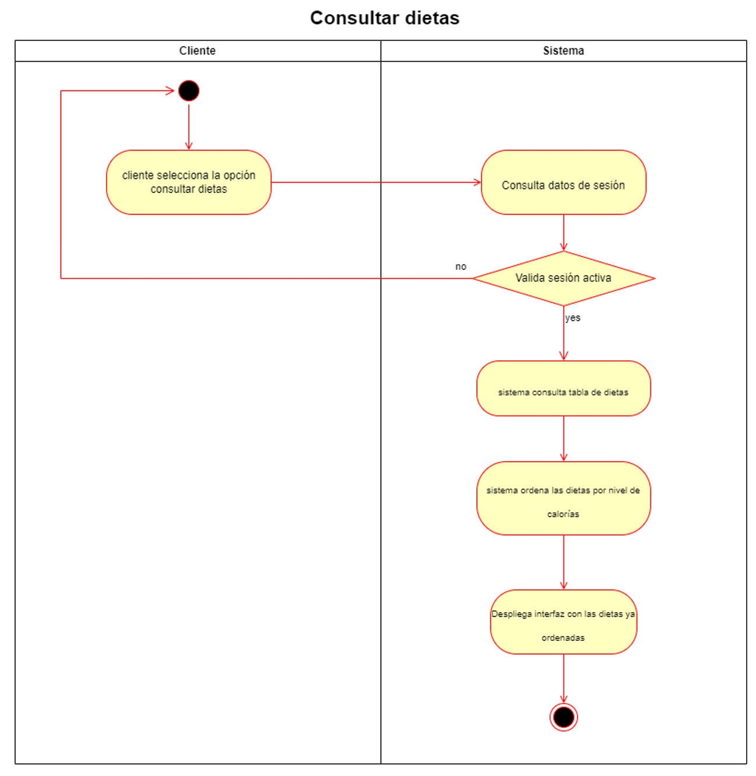

**Número:** CU04

**Nombre de Caso de Uso:** Consultar dietas

**Actor(es):** Cliente

**Pre-condiciones:** Que el usuario esté registrado, tenga cuenta autenticada.

**Descripción:** Esta función permite a los clientes consultar las dietas disponibles dentro de la base de datos

**Flujo normal:**

1. Usuario selecciona opción de consultar dietas
2. Sistema consulta datos de sesión.
3. Sistema verifica sesión activa
4. Sistema consulta tabla de dietas en la base de datos
5. Sistema ordena las dietas por cantidad de calorías
6. Despliega interfaz con dietas
7. Finaliza caso de uso

**Flujo alterno:**

**3.1** en caso de que la sesión no esté activa

**3.1.1** regresar al paso **1**

**Matriz de Flujo**

| 1 | Flujo normal |  |
| --- | --- | --- |
| 2 | Flujo normal |  |
| 3 | Flujo normal | Flujo alterno |
| 4 | Flujo normal |  |
| 5 | Flujo normal |  |
| 6 | Flujo normal |  |

**Matriz de Escenarios**

| **Nombre de escenario** | **Flujo inicial** | **Alterno** |
| --- | --- | --- |
| Escenario 1 | flujo normal |  |
| Escenario 2 - sesión no activa | flujo normal | A1 |
| Escenario 3 - usuario no registrado | flujo normal | A2 |
| Escenario 4 - cuenta no autenticada | flujo normal | A3 |
| Escenario 5 - interrupción en la conexión con la base de datos | flujo normal | A4 |
| Escenario 6 - interrupción en la conexión con el servidor | flujo normal | A5 |

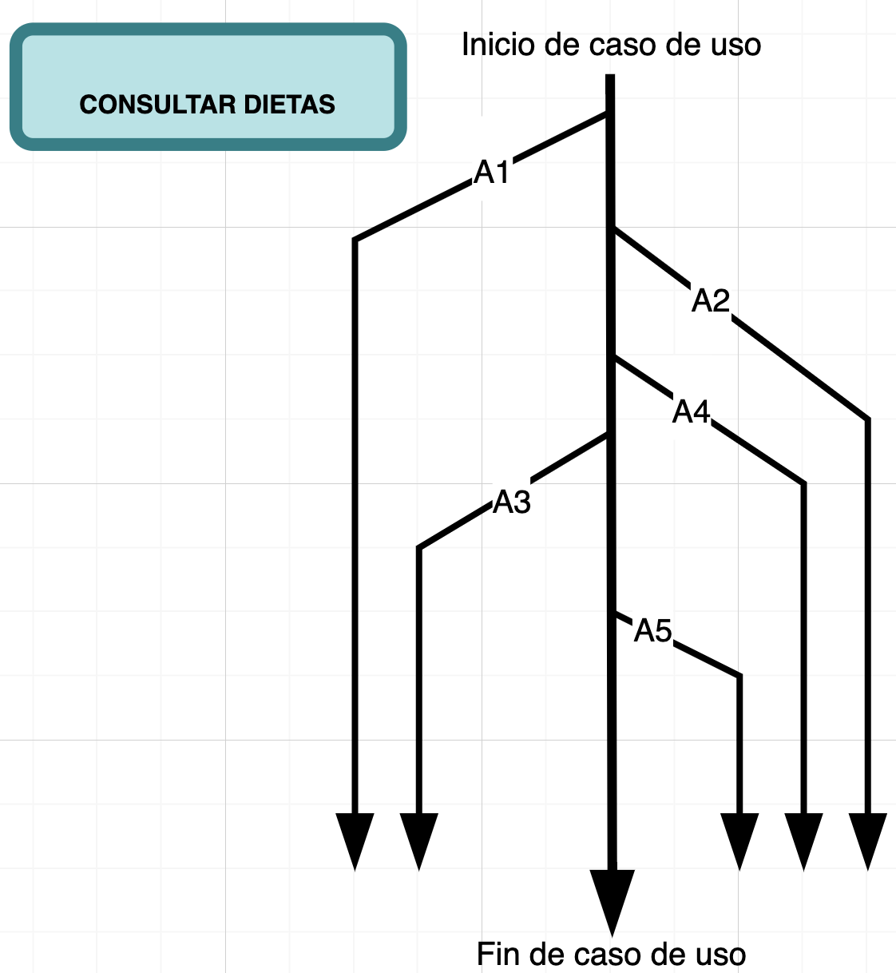

**Matriz de Prueba**

| **Id** | **Escenario** | **Sesión activa** | **Usuario registrado** | **Cuenta autenticada** | **interrupción en la conexión con la base de datos** | **interrupción en la conexión con el servidor** | **Resultado esperado** | **Resultado obtenido** | **Responsable**  **Prueba** | **Responsable**  **Implementación** |
| --- | --- | --- | --- | --- | --- | --- | --- | --- | --- | --- |
| 1 | 1 | A | A | V | N/A | N/A | Dieta consultada con éxito | Dieta consultada con éxito | Ricardo Rosales | Gamaliel Marines |
| 2 | 2 | N/A | A | V | N/A | N/A | redirección a login | redirección a login | Ricardo Rosales | Gamaliel Marines |
| 3 | 3 | A | N/A | V | N/A | N/A | redirección a login | redirección a login | Ricardo Rosales | Gamaliel Marines |
| 4 | 4 | A | A | I | N/A | N/A | redirección a login | redirección a login | Ricardo Rosales | Gamaliel Marines |
| 5 | 5 | A | A | V | A | N/A | redirección a login | redirección a login | Ricardo Rosales | Gamaliel Marines |
| 6 | 6 | A | A | V | N/A | A | redirección a login | redirección a login | Ricardo Rosales | Gamaliel Marines |

# 

# Consultar Programas

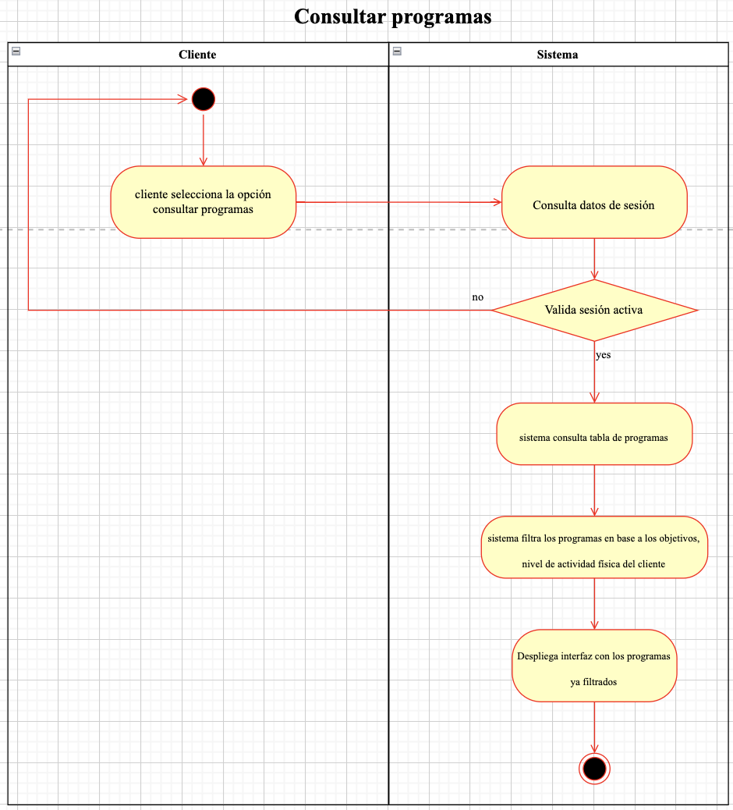

**Número:** CU05

**Nombre de Caso de Uso:** Consultar programas

**Actor(es):** Cliente

**Pre-condiciones:** Que el usuario esté registrado, tenga cuenta autenticada.

**Descripción:** Esta función permite a los clientes consultar los programas de la aplicación web

**Flujo normal:**

1. Caso de uso inicia cuando el cliente selecciona la opción de consultar programa
2. Sistema consulta datos de sesión.
3. Sistema valida que la sesión esté activa.
4. Sistema consulta tabla de programa.
5. Sistema ordena los programas por nombre..
6. Sistema despliega la interfaz con los programas ya filtrados.
7. Finaliza caso de uso.

**Flujo alterno:**

**3.1** en caso de que la sesión no esté activa

**3.1.1** regresar al paso **1**

**Matriz de Flujo**

| 1 | Flujo normal |  |
| --- | --- | --- |
| 2 | Flujo normal |  |
| 3 | Flujo normal | Flujo alterno |
| 4 | Flujo normal |  |
| 5 | Flujo normal |  |
| 6 | Flujo normal |  |
| 7 | Flujo normal |  |
| 8 | Flujo normal |  |

**Matriz de Escenarios**

| **Nombre de escenario** | **Flujo inicial** | **Alterno** |
| --- | --- | --- |
| Escenario 1 | flujo normal |  |
| Escenario 2 - sesión no activa | flujo normal | A1 |
| Escenario 3 - usuario no registrado | flujo normal | A2 |
| Escenario 4 - cuenta no autenticada | flujo normal | A3 |
| Escenario 5 - Pérdida de conexión con la base de datos | flujo normal | A5 |
| Escenario 6 - Pérdida de conexión con el servidor | flujo normal | A6 |

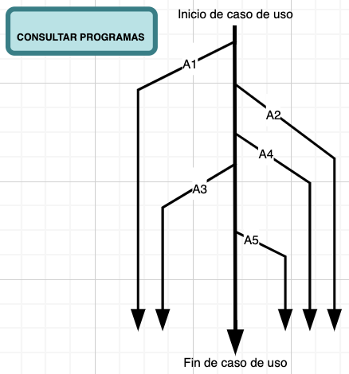

**Matriz de Prueba**

| **Id** | **Escenario** | **Sesión activa** | **Usuario registrado** | **Cuenta autenticada** | **interrupción en la conexión con la base de datos** | **interrupción en la conexión con el servidor** | **Resultado esperado** | **Resultado obtenido** | **Responsable**  **Prueba** | **Responsable**  **Implementación** |
| --- | --- | --- | --- | --- | --- | --- | --- | --- | --- | --- |
| 1 | 1 | A | A | V | N/A | N/A | Programa consultada con éxito | Programa consultada con éxito | Manuel Villalpando | Gamaliel Marines |
| 2 | 2 | N/A | A | V | N/A | N/A | redirección a login | redirección a login | Manuel Villalpando | Gamaliel Marines |
| 3 | 3 | A | N/A | V | N/A | N/A | redirección a login | redirección a login | Manuel Villalpando | Gamaliel Marines |
| 4 | 4 | A | A | I | N/A | N/A | redirección a login | redirección a login | Manuel Villalpando | Gamaliel Marines |
| 5 | 5 | A | A | V | A | N/A | redirección a login | redirección a login | Manuel Villalpando | Gamaliel Marines |
| 6 | 6 | A | A | V | N/A | A | redirección a login | redirección a login | Manuel Villalpando | Gamaliel Marines |

# Consultar Bitácora

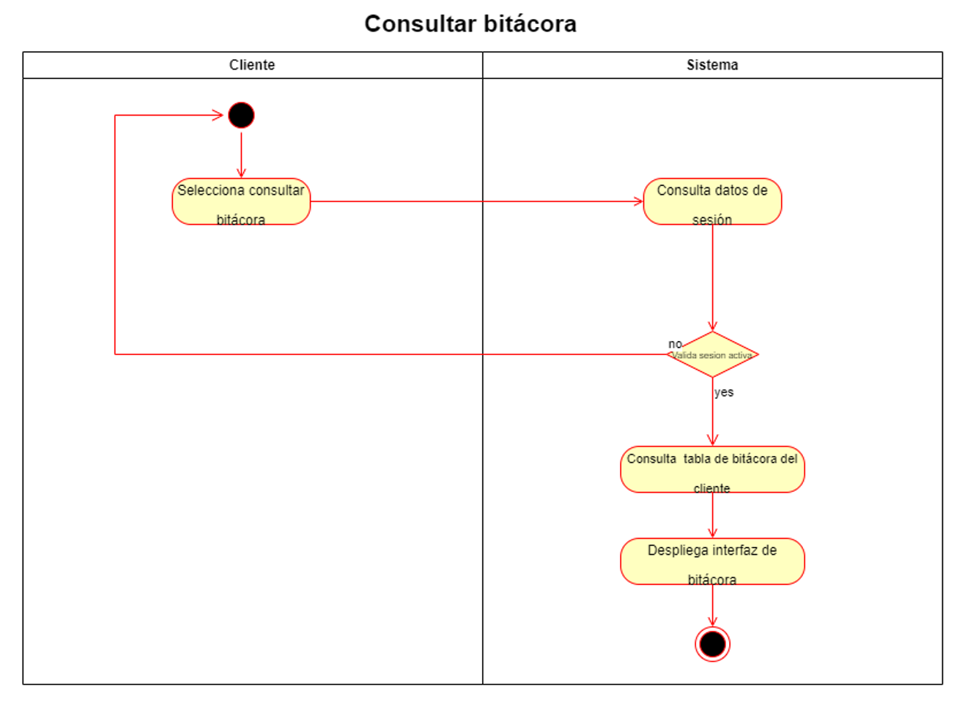

**Número:** CU06

**Nombre de caso de uso:** Consultar bitácora

**Actor(es):** Cliente

**Pre-condiciones:** Que el usuario esté registrado, tenga cuenta autenticada.

**Descripción:** Esta función permite a los clientes consultar la bitácora de la aplicación web

**Flujo normal:**

1- El caso de uso inicia cuando el usuario selecciona el botón “Consultar bitácora”

2- Sistema consulta datos de sesión.

3- Sistema válida que la sesión esté activa.

4-Sistema consulta registros de bitácora del cliente.

5-Sistema despliega interfaz de bitácora.

7-Cliente consulta bitácora

8-Finaliza caso de uso

**Flujo alterno:**

**3.1** en caso de que la sesión no esté activa

**3.1.1** se solicita el acceso con cuenta activa

**Post-condiciones:**

**Matriz de Flujo**

| 1 | Flujo normal |  |
| --- | --- | --- |
| 2 | Flujo normal |  |
| 3 | Flujo normal | Flujo alterno |
| 4 | Flujo normal |  |
| 5 | Flujo normal |  |
| 6 | Flujo normal |  |
| 7 | Flujo normal |  |
| 8 | Flujo normal |  |

**Matriz de Escenarios**

| **Nombre de escenario** | **Flujo inicial** | **Alterno** |
| --- | --- | --- |
| Escenario 1 | flujo normal |  |
| Escenario 2 - sesión no activa | flujo normal | A1 |
| Escenario 3 - usuario no registrado | flujo normal | A2 |
| Escenario 4 - cuenta no autenticada | flujo normal | A3 |
| Escenario 5 - se interrumpe conexión con base de datos | flujo normal | A4 |
| Escenario 6 - se interrumpe conexión con servidor | flujo normal | A5 |

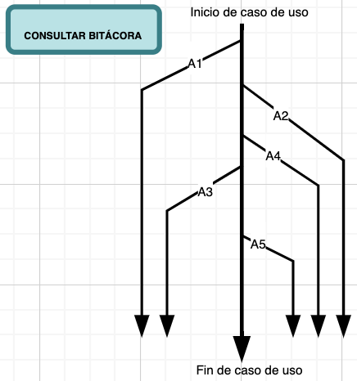

**Matriz de Prueba**

| **Id Prueba** | **Escenario** | **Sesión activa** | **Usuario registrado** | **Cuenta autenticada** | **interrupción en la conexión con la base de datos** | **interrupción en la conexión con el servidor** | **Resultado esperado** | **Resultado obtenido** | **Responsable**  **implementación** | **Responsable**  **prueba** |
| --- | --- | --- | --- | --- | --- | --- | --- | --- | --- | --- |
| 1 | 1 | A | V | V | N/A | N/A | Bitácora consultada con éxito | Bitácora consultada con éxito | Dante Pérez | Gamaliel Marines |
| 2 | 2 | N/A | V | V | N/A | N/A | Regreso a log in | Regreso a log in |
| 3 | 3 | A | I | V | N/A | N/A | Regreso a log in | Regreso a log in |
| 4 | 4 | A | V | I | N/A | N/A | Regreso a log in | Regreso a log in |
| 5 | 5 | A | V | V | N/A | N/A | Regreso a log in | Regreso a log in |
| 6 | 6 | A | V | V | A | N/A | Regreso a log in | Regreso a log in |
| 7 | 7 | A | V | V | N/A | A | Regreso a log in | Regreso a log in |  |  |

# Consultar Datos Iniciales

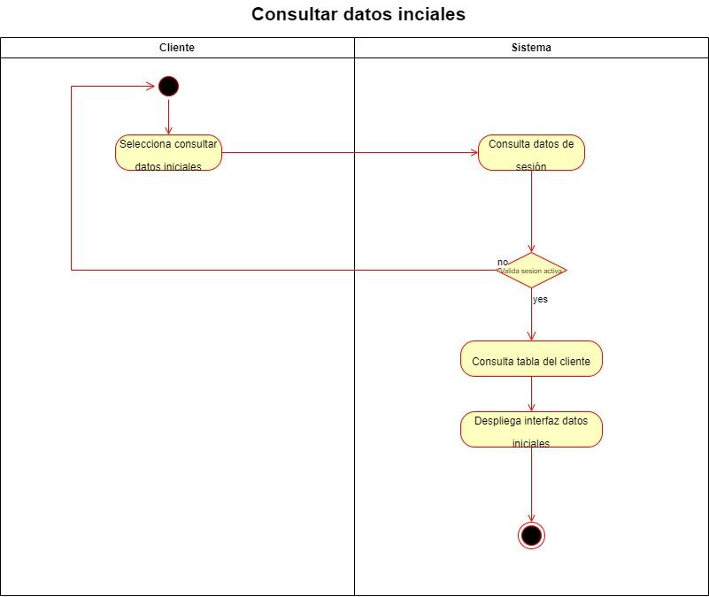

**Número:** CU07

**Nombre de caso de uso:** Consultar datos iniciales

**Actor(es):** Cliente

**Pre-condiciones:** Que el usuario esté registrado, tenga cuenta autenticada y rol de cliente.

**Descripción:** Esta función permite a los clientes consultar sus datos iniciales

**Flujo normal:**

1- El caso de uso inicia cuando el usuario selecciona el botón “datos iniciales”

2- Sistema consulta datos de sesión.

3- Sistema valida que la sesión esté activa.

4- Sistema consulta tabla de cliente

5- Sistema despliega interfaz datos iniciales

6- Finaliza caso de uso

**Flujo alterno:**

**3.1** en caso de que la sesión no esté activa

**3.1.1** regresar al paso **1**

**4.1** en caso de estar el servidor caído

**4.1.1** Regresar error 500

**Matriz de Flujo**

| 1 | Flujo normal |  |
| --- | --- | --- |
| 2 | Flujo normal |  |
| 3 | Flujo normal | Flujo alterno |
| 4 | Flujo normal |  |
| 5 | Flujo normal |  |
| 6 | Flujo normal |  |
| 7 | Flujo normal |  |
| 1 | Flujo normal |  |
| 2 | Flujo normal |  |

**Matriz de Escenarios**

| **Nombre de escenario** | **Flujo inicial** | **Alterno** |
| --- | --- | --- |
| Escenario 1 | flujo normal |  |
| Escenario 2 - sesión no activa | flujo normal | A1 |
| Escenario 3 - usuario no registrado | flujo normal | A2 |
| Escenario 4 - cuenta no autenticada | flujo normal | A3 |
| Escenario 5 - no tiene rol de cliente | flujo normal | A4 |
| Escenario 6 - Interrupción en la conexión con la base de datos | flujo normal | A5 |
| Escenario 7 - Interrupción en la conexión con la base de datos | flujo normal | A6 |

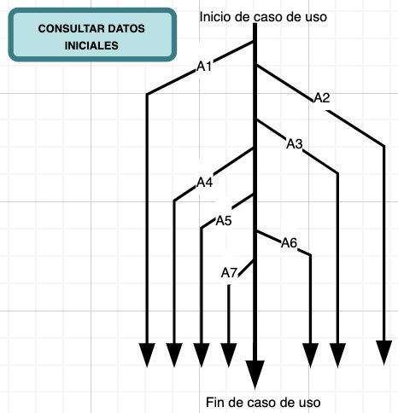

**Matriz de Prueba**

| **Id Prueba** | **Escenario** | **Sesión activa** | **Usuario registrado** | **Cuenta autenticada** | **interrupción en la conexión con la base de datos** | **interrupción en la conexión con el servidor** | **Resultado esperado** | **Resultado obtenido** | **Responsable**  **implementación** | **Responsable**  **prueba** |
| --- | --- | --- | --- | --- | --- | --- | --- | --- | --- | --- |
| 1 | 1 | A | V | V | N/A | N/A | Consultar datos iniciales con éxito | Consultar datos iniciales con éxito | Erik | Miguel Tena |
| 2 | 2 | N/A | V | V | N/A | N/A | Regreso a log in | Regreso a log in |
| 3 | 3 | A | I | V | N/A | N/A | Regreso a log in | Regreso a log in |
| 4 | 4 | A | V | I | N/A | N/A | Regreso a log in | Regreso a log in |
| 5 | 5 | A | V | V | N/A | N/A | Regreso a log in | Regreso a log in |
| 6 | 6 | A | V | V | A | N/A | Regreso a log in | Regreso a log in |
| 7 | 7 | A | V | V | N/A | A | Regreso a log in | Regreso a log in |  |  |

# Consultar Privilegios

**Consulta privilegios**

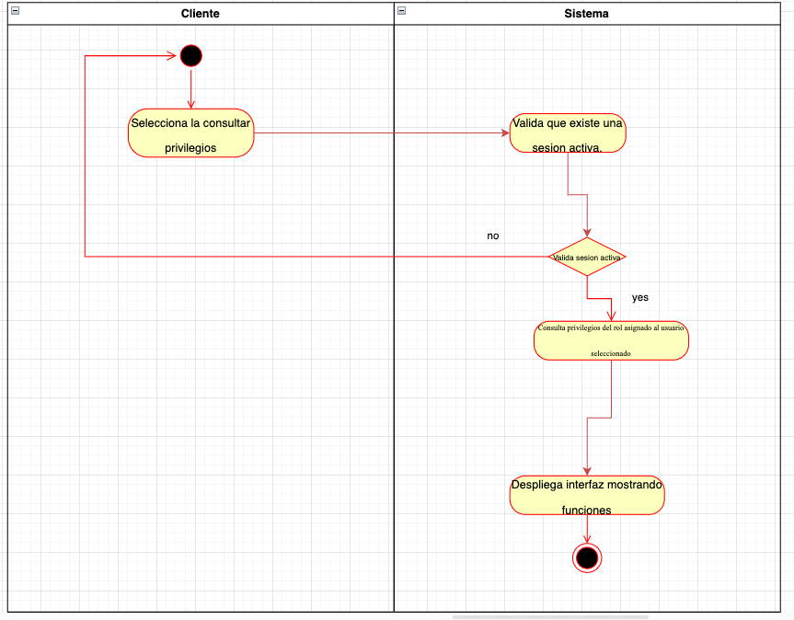

**Número:** CU08

**Nombre de caso de uso:** Consultar privilegios

**Actor(es):** Administrador

**Pre-condiciones:** Que el usuario esté registrado, tenga cuenta autenticada y rol de admin.

**Descripción:** Esta función permite a los admins consultar privilegios de los usuario (admins) para saber a qué funciones pueden acceder

**Flujo normal:**

1- El caso de uso inicia cuando el usuario selecciona el botón “consulta privilegios”

2- Sistema consulta datos de sesión.

3- Sistema valida que la sesión esté activa.

4- Sistema Consulta privilegios del rol asignado al usuario seleccionado en tabla rol-usuario.

5- Sistema despliega interfaz privilegios

6- Finaliza caso de uso

**Flujo alterno:**

**3.1** en caso de que la sesión no esté activa

**3.1.1** regresar al paso **1**

**Matriz de Flujo**

| 1 | Flujo normal |  |
| --- | --- | --- |
| 2 | Flujo normal |  |
| 3 | Flujo normal | Flujo alterno |
| 4 | Flujo normal |  |
| 5 | Flujo normal |  |
| 6 | Flujo normal |  |
| 7 | Flujo normal |  |
| 1 | Flujo normal |  |
| 2 | Flujo normal |  |

**Matriz de Escenarios**

| **Nombre de escenario** | **Flujo inicial** | **Alterno** |
| --- | --- | --- |
| Escenario 1 | flujo normal |  |
| Escenario 2 - sesión no activa | flujo normal | A1 |
| Escenario 3 - usuario no registrado | flujo normal | A2 |
| Escenario 4 - cuenta no autenticada | flujo normal | A3 |
| Escenario 5 - no tiene rol de admin | flujo normal | A4 |

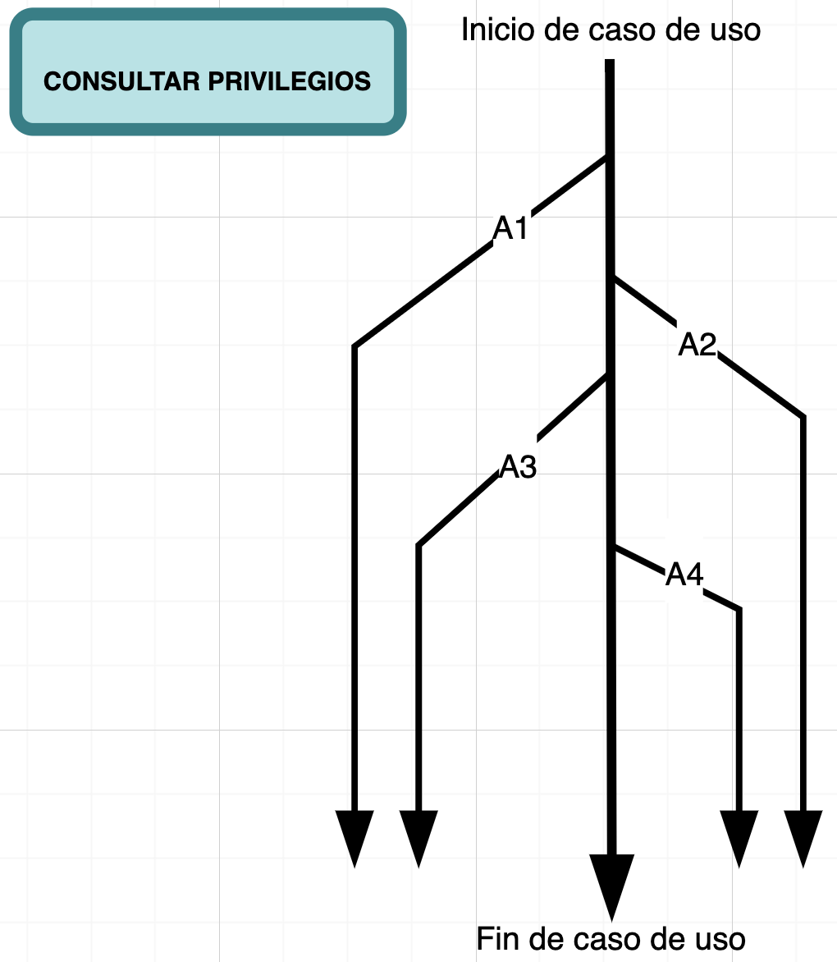

**Matriz de Prueba**

| **Id Prueba** | **Escenario** | **Sesión activa** | **Usuario registrado** | **Cuenta autenticada** | **rol de admin** | **usuario cancela** | **Resultado esperado** | **Resultado obtenido** | **Responsable implementación** | **Responsable de prueba** |
| --- | --- | --- | --- | --- | --- | --- | --- | --- | --- | --- |
| 1 | 1 | A | V | V | V | N/A | Consulta privilegios | Consulta privilegios | Pablo Javier Arreola Velasco | Ricardo Rosales |
| 2 | 2 | N/A | V | V | V | N/A | Redirecciona al login | Redirecciona al login |
| 3 | 3 | A | I | V | V | N/A | Redirecciona al login | Redirecciona al login |
| 4 | 4 | A | V | I | V | N/A | Redirecciona al login | Redirecciona al login |
| 5 | 5 | A | V | V | I | N/A | Error, 404 | Error, 404 |

# Consultar Tallas

**Consultar tallas**

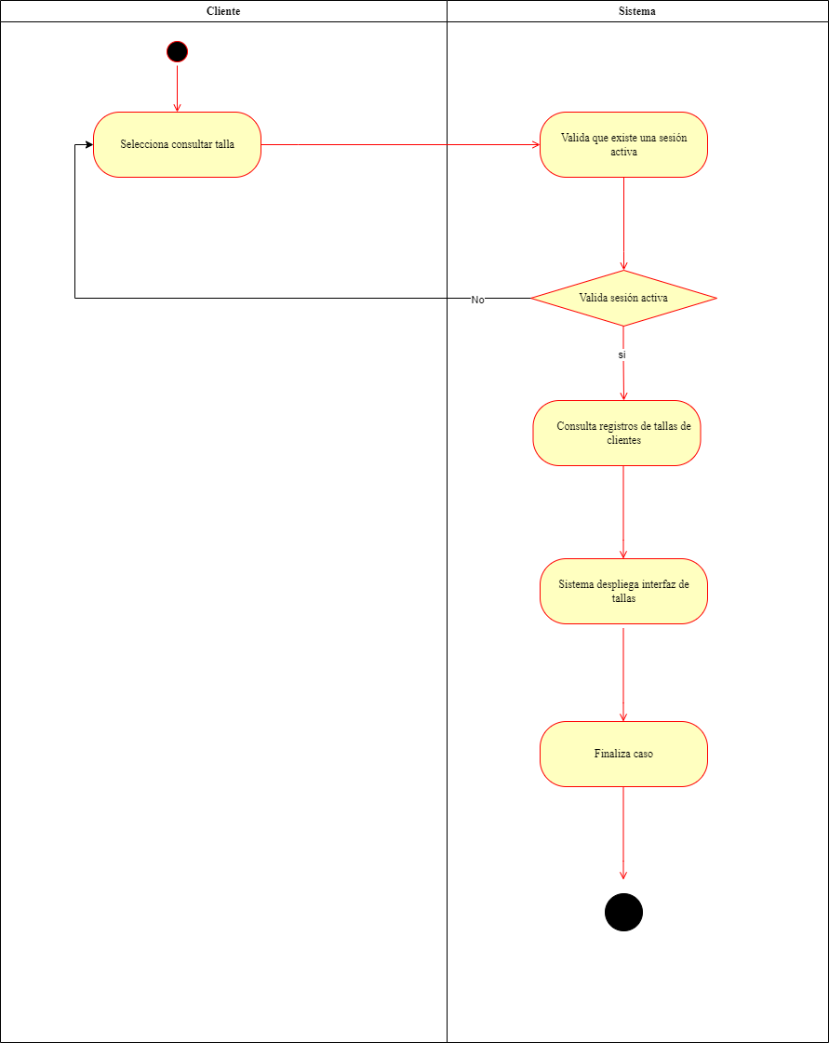

**Número:** CU09

**Nombre de caso de uso:** Consultar tallas

**Actor(es):** Cliente

**Pre-condiciones:** Que el usuario esté registrado, tenga cuenta autenticada, rol de cliente y que exista ya un registro de tallas.

**Descripción:** Esta función permite a los clientes consultar las tallas

**Flujo normal:**

1- El caso de uso inicia cuando el usuario selecciona el botón “Consultar tallas”

2- Sistema consulta datos de sesión.

3- Sistema valida que la sesión esté activa.

4- Sistema consulta registros de tallas del cliente

5- Sistema despliega interfaz de tallas

6- Finaliza caso de uso

**Flujo alterno:**

3.1 En caso de que la sesión no esté activa

3.1.1 regresar al paso 1

**Matriz de Flujo**

| 1 | Flujo normal |  |
| --- | --- | --- |
| 2 | Flujo normal |  |
| 3 | Flujo normal | Flujo alterno |
| 4 | Flujo normal |  |
| 5 | Flujo normal |  |
| 6 | Flujo normal |  |

**Matriz de Escenarios**

| **Nombre de escenario** | **Flujo inicial** | **Alterno** |
| --- | --- | --- |
| Escenario 1 | flujo normal |  |
| Escenario 2 - sesión no activa | flujo normal | A1 |
| Escenario 3 - usuario no registrado | flujo normal | A2 |
| Escenario 4 - cuenta no autenticada | flujo normal | A3 |
| Escenario 5 - no tiene rol de cliente | flujo normal | A4 |
| Escenario 6 - No Tiene talla registrada | flujo normal | A5 |

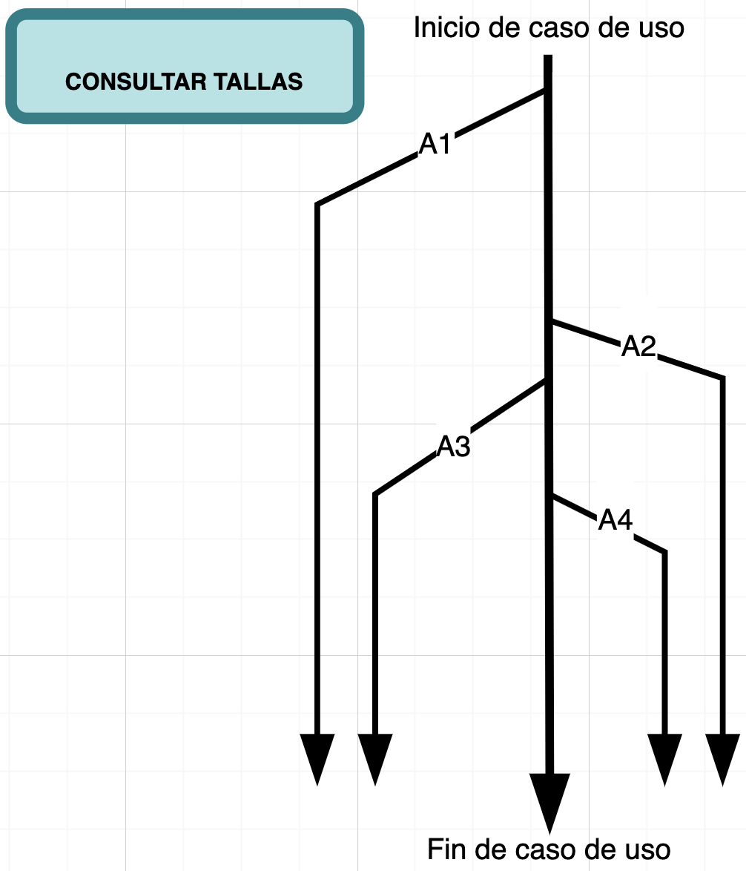

**Matriz de Prueba**

| **Id Prueba** | **Escenario** | **Sesión activa** | **Usuario registrado** | **Cuenta autenticada** | **rol de cliente** | **No tiene talla** | **Resultado esperado** | **Resultado obtenido** | **Responsable implementación** | **Responsable prueba** |
| --- | --- | --- | --- | --- | --- | --- | --- | --- | --- | --- |
| 1 | 1 | A | V | V | V | N/A | Consulta talla | Consulta talla | Manuel Villalpando Linares | Pablo Javier Arreola Velasco |
| 2 | 2 | N/A | V | V | V | V | Error, regresar a paso 1 | Error, regresar a paso 1 |
| 3 | 3 | A | I | I | I | N/A | Error, 500 | Error, 500 |
| 4 | 4 | A | V | I | I | N/A | Error, 500 | Error, 500 |
| 5 | 5 | A | V | V | I | N/A | Error, 500 | Error, 500 |

# Modificar Tallas

**Número:** CU10

**Nombre de caso de uso:** Modificar tallas

**Actor(es):** Cliente

**Pre-condiciones:** Que el usuario esté registrado, tenga cuenta autenticada, rol de cliente y que exista ya un registro de tallas.

**Descripción:** Esta función permite a los clientes modificar las tallas registradas anteriormente por el usuario.

**Flujo normal:**

1- El caso de uso inicia cuando el usuario selecciona el botón “Modificar Tallas”

2- Sistema consulta datos de sesión.

3- Sistema valida que la sesión esté activa.

4- Sistema valida que existan tallas anteriormente registradas.

5- Sistema consulta privilegios del rol asignado al usuario seleccionado.

6- Sistema consulta tallas del usuario.

7- Sistema despliega interfaz mostrando los inputs de peso, el botón de guardar y cancelar.

8- Usuario ingresa los cambios que quiere realizar de las tallas dentro del sistema y presiona guardar.

9- Sistema valida que haya cambios que además tengan caracteres válidos.

10- Sistema registra cambios hechos por el usuario.

11- Sistema despliega interfaz de tallas con cambios realizados.

12- Finaliza el caso de uso

**Flujo alterno:**

**3.1** En caso de que la sesión no esté activa

**3.1.1** regresar al paso **1**

**4.1** En caso de que no existan tallas anteriormente registradas

**4.1.1** Se salta al paso **12.** Finalizar caso de uso.

**9.1** En caso de que no haya cambios o que los cambios no sean válidos

**9.1.1** Regresa al paso **7**

**Matriz de Flujo**

| 1 | Flujo normal |  |
| --- | --- | --- |
| 2 | Flujo normal |  |
| 3 | Flujo normal | Flujo alterno |
| 4 | Flujo normal |  |
| 5 | Flujo normal | Flujo alterno |
| 6 | Flujo normal |  |
| 7 | Flujo normal |  |
| 8 | Flujo normal |  |
| 9 | Flujo normal | Flujo alterno |
| 10 | Flujo normal |  |
| 11 | Flujo normal |  |
| 12 | Flujo normal |  |

**Matriz de Escenarios**

| **Nombre de escenario** | **Flujo inicial** | **Alterno** |
| --- | --- | --- |
| Escenario 1 | flujo normal |  |
| Escenario 2 - sesión no activa | flujo normal | A1 |
| Escenario 3 - usuario no registrado | flujo normal | A2 |
| Escenario 4 - cuenta no autenticada | flujo normal | A3 |
| Escenario 5 - no tiene rol de cliente | flujo normal | A4 |
| Escenario 6 - usuario no cuenta con registro anterior de tallas | flujo normal | A5 |
| Escenario 7 - ingreso dentro del input invalido | flujo normal | A6 |
| Escenario 8 - Usuario cancela ingreso del input | flujo normal | A7 |

**Matriz de Prueba**

| **Id Prueba** | **Escenario** | **Sesión activa** | **Usuario registrado** | **Cuenta autenticada** | **rol de cliente** | **usuario cancela** | **Resultado esperado** | **Resultado obtenido** | **Responsable implementación** | **Responsable**  **pruebas** |
| --- | --- | --- | --- | --- | --- | --- | --- | --- | --- | --- |
| 1 | 1 | A | A | V | V | N/A | Modificar tallas | Modificar tallas | Manuel Villalpando Linares | Pablo Javier Arreola Velasco |
| 2 | 2 | N/A | A | V | V | N/A | Error, regresar a paso 1 | Error, regresar a paso 1 |
| 3 | 3 | A | N/A | V | V | N/A | Redirigir a login | Redirigir a login |
| 4 | 4 | A | A | I | V | N/A | Error, 404 | Error, 404 |
| 5 | 8 | A | A | V | V | A | Finaliza el caso de uso | Finaliza el caso de uso |

# Consultar Reporte de Progreso

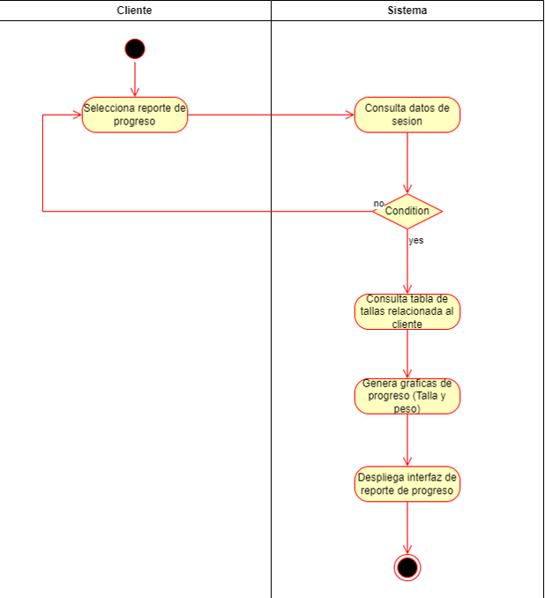

**Número:** CU11

**Nombre de caso de uso:** Consultar reporte de progreso

**Actor(es):** Cliente

**Pre-condiciones:** Que el usuario esté registrado, tenga cuenta autenticada, rol de cliente y que exista ya un registro de tallas.

**Descripción:** Esta función permite a los clientes consultar las dietas favoritas

**Flujo normal:**

1- El caso de uso inicia cuando el usuario selecciona “Reporte de progreso”

2- Sistema consulta datos de sesión.

3- Sistema valida que la sesión esté activa.

4- Sistema consulta tabla de talla relacionada a cliente.

5- Sistema Genera gráficas de progreso (talla, peso)

6- Sistema despliega interfaz de reporte de progreso

7- Finaliza caso de uso

**Flujo alterno:**

**3.1** en caso de que la sesión no esté activa

**3.1.1** regresar al paso **1**

**Matriz de Flujo**

| 1 | Flujo normal |  |
| --- | --- | --- |
| 2 | Flujo normal |  |
| 3 | Flujo normal | Flujo alterno |
| 4 | Flujo normal |  |
| 5 | Flujo normal |  |
| 6 | Flujo normal |  |

**Matriz de Escenarios**

| **Nombre de escenario** | **Flujo inicial** | **Alterno** |
| --- | --- | --- |
| Escenario 1 | flujo normal |  |
| Escenario 2 - sesión no activa | flujo normal | A1 |
| Escenario 3 - usuario no registrado | flujo normal | A2 |
| Escenario 4 - cuenta no autenticada | flujo normal | A3 |
| Escenario 5 - Pérdida de conexión con la base de datos | flujo normal | A5 |
| Escenario 6 - Pérdida de conexión con el servidor | flujo normal | A6 |

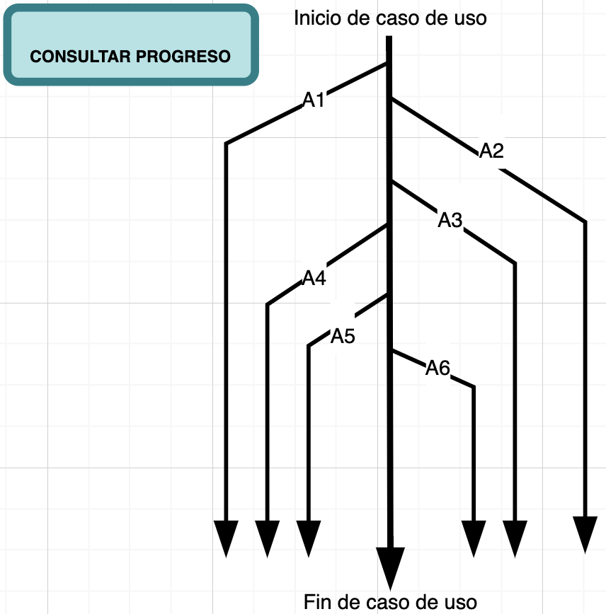

**Matriz de Prueba**

| **Id Prueba** | **Escenario** | **Sesión activa** | **Usuario registrado** | **Cuenta autenticada** | **rol de cliente** | **Perdida conexion DB** | **Perdida conexion con servidor** | **Resultado esperado** | **Resultado obtenido** | **Responsable**  **de implementación** | **Responsable de prueba** |
| --- | --- | --- | --- | --- | --- | --- | --- | --- | --- | --- | --- |
| 1 | 1 | A | A | V | V | I | I | Interfaz de progreso | Interfaz de progreso | José Ricardo Rosales Castañeda | José Ricardo Rosales Castañeda |
| 2 | 2 | N/A | A | V | V | I | I | Redirect login | Redirect login |
| 3 | 3 | A | N/A | V | V | I | I | Redirect login | Redirect login |
| 4 | 4 | A | A | I | V | I | I | Redirect login | Redirect login |
| 5 | 6 | A | A | V | V | V | I | Error, 500 | Error, 500 |
| 6 | 7 | A | A | V | V | I | V | Error, 500 | Error, 500 |

# Registrar Datos Iniciales

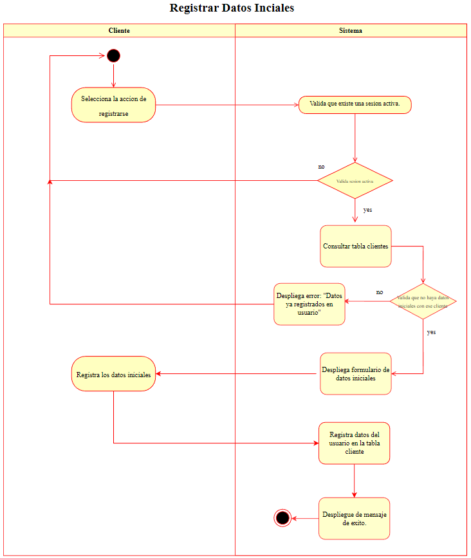

**Número:** CU12

**Nombre de caso de uso:** Registrar Datos Iniciales.

**Actor(es):** Cliente

**Pre-condiciones:** Que el usuario esté registrado, tenga cuenta autenticada, rol de cliente y que no exista un registro de datos relacionado a ese perfil.

**Descripción:** Esta función permite a los clientes registrar sus datos iniciales para empezara a llevar a cabo el registro de sus datos

**Flujo normal:**

1- El caso de uso inicia cuando el usuario selecciona el botón “Registrar ”

2- El Sistema consulta datos de sesión.

3- El Sistema valida que la sesión esté activa.

4- El Sistema consulta tabla de clientes.

5- El sistema valida que no haya datos del cliente.

6- El Sistema despliega interfaz con formulario de datos iniciales.

7- El Sistema registrará las respuestas en la base de datos.

8- El Sistema despliega un mensaje de éxito.

**Flujo alterno:**

3.1 En caso que la sesión no esté activa, redirige al login y al paso 1.

5.1 En caso de encontrarse con los datos existentes de un cliente, arrojará el error “Error: Datos iniciales del cliente previamente registrados”.

**Matriz de Flujo**

| 1 | Flujo normal |  |
| --- | --- | --- |
| 2 | Flujo normal |  |
| 3 | Flujo normal | Flujo alterno |
| 4 | Flujo normal |  |
| 5 | Flujo normal | Flujo alterno |
| 6 | Flujo normal |  |
| 7 | Flujo normal |  |
| 8 | Flujo normal |  |

**Matriz de Escenarios**

| **Nombre de escenario** | **Flujo inicial** | **Alterno** |
| --- | --- | --- |
| Escenario 1 | Flujo normal |  |
| Escenario 2 - sesión no activa | Flujo normal | A1 |
| Escenario 3 - cuenta no autenticada | Flujo normal | A3 |
| Escenario 4 - no tiene rol de cliente | Flujo normal | A4 |
| Escenario 5 - Pérdida de conexión con la base de datos | Flujo normal | A5 |
| Escenario 6 - Pérdida de conexión con el servidor | Flujo normal | A6 |

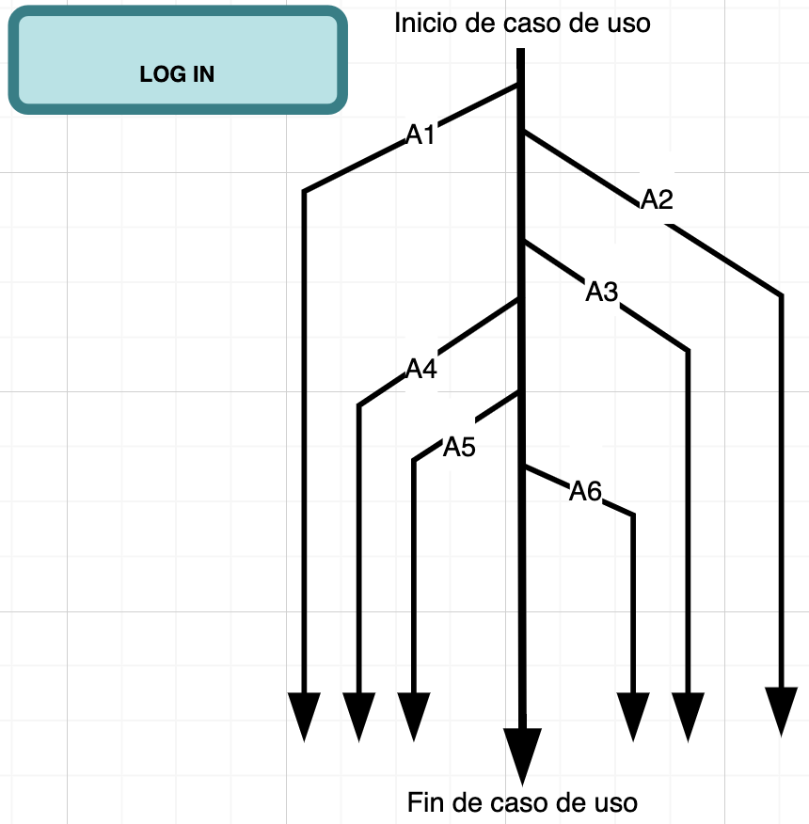

**Matriz de Prueba**

| Número de prueba | Descripción | Entradas | Resultado Esperado | Resultado Obtenido | Estado de la prueba | Responsable de la prueba. |
| --- | --- | --- | --- | --- | --- | --- |
| 1 | Prueba de sesión activa | Sesion Activa | Acceso al formulario de datos iniciales | Acceso al formulario de datos iniciales | Pasó | Miguel Angel Tena Garcia |
| 2 | Prueba de sesión activa | Sesión Inactiva | Redirección al login y al paso 1 | Redirección al login y al paso 1 |  |
| 3 | Prueba de sesión activa | Sesión Expirada | Redirección al login y al paso 1 | Redirección al login y al paso 1 |  |
| 4 | Prueba de tabla de clientes | Datos previos existentes para el usuario | Mensaje de error "Error: Datos iniciales del cliente previamente registrados" | Mensaje de error "Error: Datos iniciales del cliente previamente registrados" |  |
| 5 | Prueba de tabla de clientes | Datos previos no existentes para el usuario | Acceso al formulario de datos iniciales | Acceso al formulario de datos iniciales |  |
| 6 | Prueba de tabla de clientes | Datos previos existentes para otro usuario | Acceso al formulario de datos iniciales | Acceso al formulario de datos iniciales |  |
| 7 | Prueba de formulario de datos iniciales | Campos obligatorios vacíos | Mensaje de error "Error: Campos obligatorios faltantes" | Mensaje de error "Error: Campos obligatorios faltantes" |  |
| 8 | Prueba de formulario de datos iniciales | Campos inválidos | Mensaje de error "Error: Campos inválidos" | Mensaje de error "Error: Campos inválidos" |  |
| 9 | Prueba de formulario de datos iniciales | Datos no válidos | Mensaje de error "Error: Datos no válidos" | Mensaje de error "Error: Datos no válidos" |  |
| 10 | Prueba de registro en la base de datos | Registro exitoso | Mensaje de éxito desplegado | Mensaje de éxito desplegado |  |
| 11 | Prueba de registro en la base de datos | Registro fallido | Mensaje de error "Error: Registro fallido" | Mensaje de error "Error: Registro fallido" |  |
| 12 | Prueba de registro en la base de datos | Registro incompleto | Mensaje de error "Error: Registro incompleto" |  |  |
| 13 | Prueba de mensaje de éxito | Mensaje de éxito desplegado correctamente | Mensaje de éxito desplegado |  |  |
| 14 | Prueba de mensaje de éxito | Mensaje de error desplegado en su lugar | Mensaje de éxito desplegado |  |  |
| 15 | Prueba de mensaje de éxito | Mensaje no desplegado | Mensaje de éxito desplegado |  |  |
| 16 | Prueba de flujo alterno | Datos previos existentes | Mensaje de error "Error: Datos iniciales |  |  |

# Modificar Datos iniciales

**Modificar Datos Iniciales**

**Número:** CU13

**Nombre de caso de uso:** Modificar Datos Iniciales.

**Actor(es):** Cliente

**Pre-condiciones:** Que el usuario esté registrado, tenga cuenta autenticada, sesión activa, rol de cliente y que exista un registro de datos válido relacionado a ese perfil.

**Descripción:** Esta función permite a los clientes modificar sus datos iniciales.

**Flujo normal:**

1- El caso de uso inicia cuando el usuario selecciona el botón ‘Modificar datos’.

2- El Sistema consulta datos de sesión.

3- El Sistema valida que la sesión esté activa.

4- El Sistema consulta tabla de clientes.

5- El Sistema despliega interfaz con formulario de datos.

6- Usuario registra modificaciones de datos y presiona ‘guardar’.

7- El sistema valida que los datos ingresados sean válidos.

8- El Sistema registrará las respuestas en la base de datos.

9- El Sistema despliega interfaz con datos actualizados.

10- Finaliza caso de uso.

**Flujo alterno:**

**3.1** En caso de que la sesión no esté activa

**3.1.1** regresar al paso **1**

**7.1** En caso de que no haya cambios o que los cambios no sean válidos

**7.1.1** Regresa al paso **6.** Sistema despliega interfaz con formulario de datos

**Matriz de Flujo**

| 1 | Flujo normal |  |
| --- | --- | --- |
| 2 | Flujo normal |  |
| 3 | Flujo normal | Flujo alterno |
| 4 | Flujo normal | Flujo alterno |
| 5 | Flujo normal |  |
| 6 | Flujo normal |  |
| 7 | Flujo normal | Flujo alterno |
| 8 | Flujo normal |  |
| 9 | Flujo normal |  |
| 10 | Flujo normal |  |

**Matriz de Escenarios**

| **Nombre de escenario** | **Flujo inicial** | **Alterno** |
| --- | --- | --- |
| Escenario 1 | flujo normal |  |
| Escenario 2 - sesión no activa | flujo normal | A1 |
| Escenario 3 - usuario no registrado | flujo normal | A2 |
| Escenario 4 - cuenta no autenticada | flujo normal | A3 |
| Escenario 5 - despliega interfaz | flujo normal | A4 |
| Escenario 6 - input invalido | flujo normal | A5 |
| Escenario 7 - pérdida de conexión con base de datos | flujo normal | A6 |

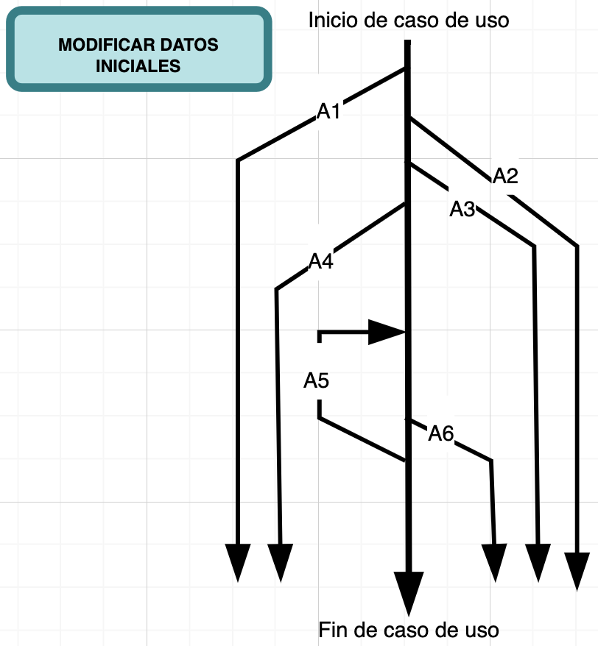

**Matriz de Prueba**

| **Id** | **Escenario** | **Sesión activa** | **Datos registrados** | **Cuenta autenticada** | **Input inválido** | **Resultado esperado** | **Resultado obtenido** | **Responsable**  **implementación** | **Responsable de prueba** |
| --- | --- | --- | --- | --- | --- | --- | --- | --- | --- |
| 1 | 1 | A | A | V | V | Datos modificados | Datos modificados | Erik Cabrera | Dante |
| 2 | 2 | N/A | A | V | V | Login | Login |
| 3 | 3 | A | N/A | V | V | Login | Login |
| 4 | 4 | A | A | I | V | Login | Login |
| 5 | 5 | A | A | V | V | Despliega interfaz | Despliega interfaz |
| 6 | 6 | A | A | V | I | Error, valida datos | Error, valida datos |
| 7 | 7 | A | A | V | V | Error 500 | Error 500 |

# Consultar Ejercicio

**Número:** CU14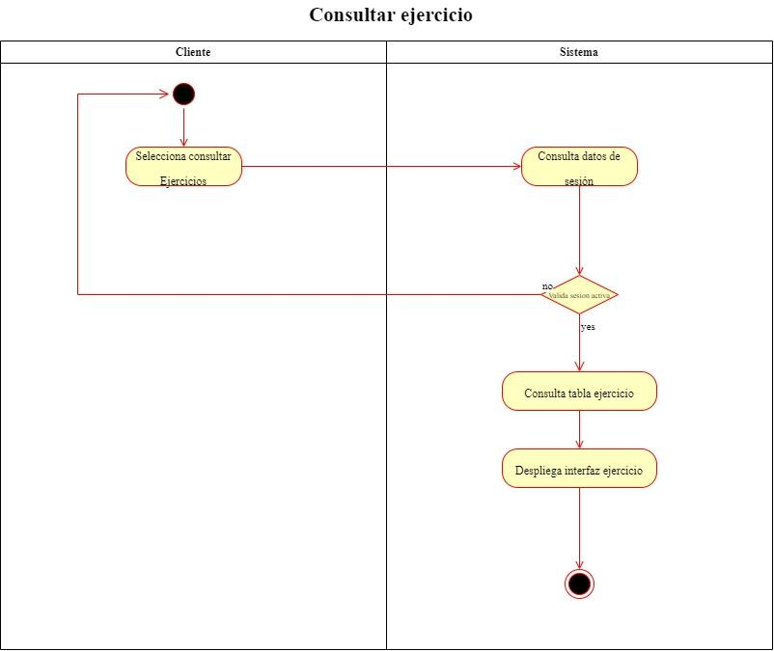

**Nombre de Caso de Uso:** Consultar ejercicio

**Actor(es):** Cliente

**Pre-condiciones:** Que el usuario esté registrado, tenga cuenta autenticada.

**Descripción:** Esta función permite a los clientes consultar los ejercicios disponibles dentro de la base de datos

**Flujo normal:**

1. Usuario selecciona opción de consultar ejercicios
2. Sistema consulta datos de sesión.
3. Sistema verifica sesión activa
4. Sistema consulta tabla de ejercicio
5. Despliega interfaz con ejercicios

**Flujo alterno:**

**3.1** en caso de que la sesión no esté activa

**3.1.1** regresar al paso **1**

**4.1** en caso de estar el servidor caído

**4.1.1** Regresar error 500

**Matriz de Flujo**

| 1 | Flujo normal |  |
| --- | --- | --- |
| 2 | Flujo normal |  |
| 3 | Flujo normal | Flujo alterno |
| 4 | Flujo normal |  |
| 5 | Flujo normal |  |

**Matriz de Escenarios**

| **Nombre de escenario** | **Flujo inicial** | **Alterno** |
| --- | --- | --- |
| Escenario 1 | flujo normal |  |
| Escenario 2 - sesión no activa | flujo normal | A1 |
| Escenario 3 - usuario no registrado | flujo normal | A2 |
| Escenario 4 - cuenta no autenticada | flujo normal | A3 |

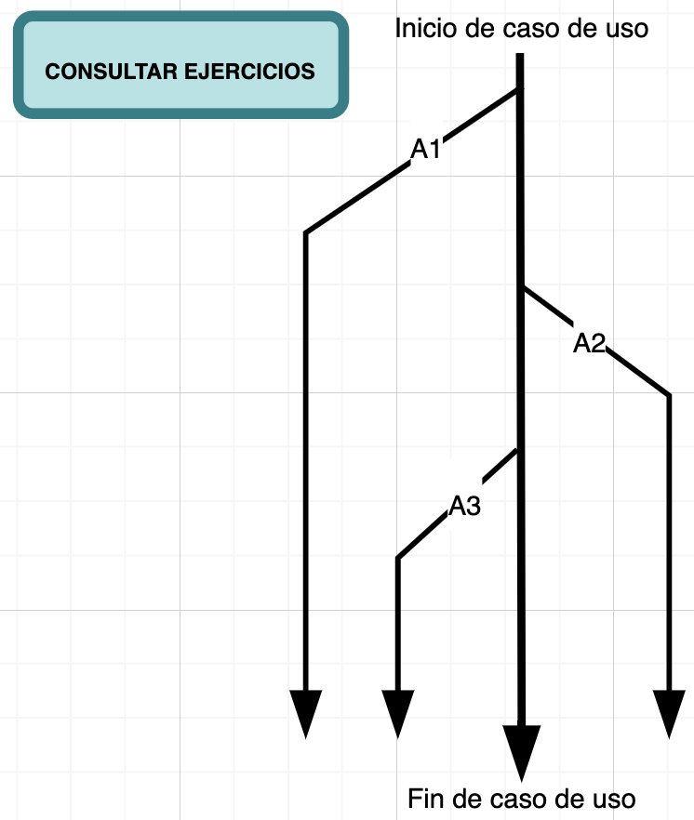

**Matriz de Prueba**

| **Id Prueba** | **Escenario** | **Sesión activa** | **Usuario registrado** | **Cuenta autenticada** | **usuario cancela** | **Resultado esperado** | **Resultado obtenido** | **Responsable de implementacion** | **Responsable**  **de prueba** |
| --- | --- | --- | --- | --- | --- | --- | --- | --- | --- |
| 1 | 1 | A | A | V | N/A | Dieta consultada con éxito | Dieta consultada con éxito | Dante david perez | Erik Cabrera |
| 2 | 2 | N/A | A | V | N/A | Error message, regreso a paso 1 | Error message, regreso a paso 1 |
| 3 | 3 | A | N/A | V | N/A | Login/Signup | Login/Signup |
| 4 | 4 | A | A | I | N/A | Login/Signup | Login/Signup |

# Log In

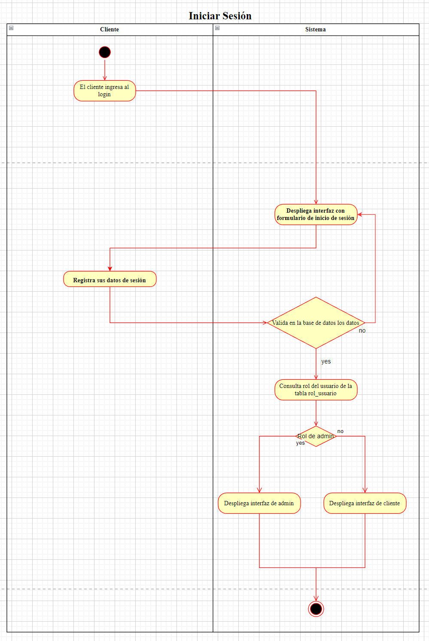

**Número:** CU15

**Nombre de caso de uso:** Login

**Actor(es):** Cliente

**Pre-condiciones:** Que el usuario no tenga una sesión activa, el usuario tiene que estar registrado y tener una cuenta autenticada, el usuario debe tener el rol de cliente y nuestros servicios tienen que estar funcionamiento.

**Descripción:** Esta función permite a los clientes iniciar sesión en nuestra plataforma web.

**Flujo Normal:**

* El caso de uso inicia cuando el usuario ingresa su usuario y contraseña en los campos correspondientes.
* El sistema valida que la sesión no esté activa.
* El sistema consulta la tabla de usuarios y valida que los datos de autenticación sean correctos.
* El sistema consulta rol del usuario
* El sistema redirige al usuario a la pantalla correspondiente de acuerdo al rol.

**Flujo Alterno:**

* 1.1 En caso que la sesión esté activa, redirige al home.
* 3.1 En caso de datos de autenticación incorrectos, el sistema muestra un mensaje de error "Error: Usuario o contraseña incorrectos".
* 8.1 En caso de campos vacíos, el sistema muestra un mensaje de error "Error: Usuario y contraseña requeridos".

**Matriz de Flujo**

| 1 | Flujo normal | Flujo alterno |
| --- | --- | --- |
| 2 | Flujo normal |  |
| 3 | Flujo normal | Flujo alterno |
| 4 | Flujo normal |  |
| 5 | Flujo normal |  |
| 6 | Flujo normal |  |
| 7 | Flujo normal |  |
| 8 | Flujo normal | Flujo alterno |
| 9 |  |  |
| 10 |  |  |
| 11 |  | Flujo alterno |
| 12 |  | Flujo alterno |

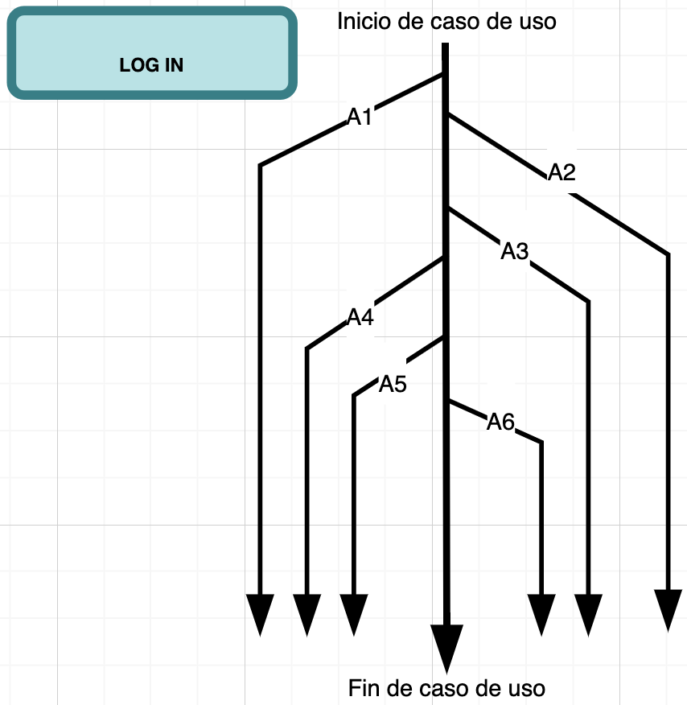

**Matriz de Escenarios**

| **Nombre de escenario** | **Flujo inicial** | **Alterno** |
| --- | --- | --- |
| Escenario 1 - Datos de autenticación correctos | Flujo normal | - |
| Escenario 2 - Sesión no activa. | Flujo normal | A1 |
| Escenario 3 - Cuenta no autenticada | Flujo normal | A2 |
| Escenario 4 - Datos de autenticación incorrectos | Flujo normal | A3 |
| Escenario 5 - Campos vacíos | Flujo normal | A4 |
| Escenario 6 - Bloqueo de cuenta | Flujo normal | A5 |
| Escenario 7 - Rol diferente a cliente | Flujo normal | A6 |

**Matriz de prueba**

| Número de prueba | Descripción | Usuario | Contraseña | Resultado Esperado | Resultado Obtenido | Estado de la prueba | Responsable implementación | Responsable de la prueba. |
| --- | --- | --- | --- | --- | --- | --- | --- | --- |
| 1 | Prueba de sesión activa | N/A | N/A |  |  |  |  |  |
| 2 | Prueba de sesión activa | N/A | N/A |  |  |  |
| 3 | Prueba de sesión activa | N/A | N/A |  |  |  |
| 4 | Prueba de datos de autenticación correctos. | V | V |  |  |  |
| 5 | Prueba de datos de autenticación incorrectos. | V | V |  |  |  |  |  |
| 6 | Prueba de datos de autenticación incorrectos | V | V |  |  |  |  |  |
| 7 | Prueba de datos de autenticación incorrectos | V | V |  |  |  |  |  |
| 8 | Prueba de campos vacíos | V | N/A |  |  |  |  |  |
| 9 | Prueba de campos vacíos | N/A | V |  |  |  |  |  |
| 10 | Prueba de campos vacíos | N/A | N/A |  |  |  |  |  |
| 11 | Prueba de flujo alterno | V | V |  |  |  |  |  |

**Matriz de Prueba**

| Número de prueba | Descripción | Usuario | Contraseña | Resultado Esperado | Resultado Obtenido | Estado de la prueba | Responsable implementación | Responsable de la prueba. |
| --- | --- | --- | --- | --- | --- | --- | --- | --- |
| 1 | Prueba de sesión activa |  |  | Acceso a la pantalla principal | Acceso a la pantalla principal | Pasó | Jose Ricardo Rosales | Gamaliel Marines |
| 2 | Prueba de sesión activa |  |  | Redirección al login y al paso 1 | Redirección al login y al paso 1 | Pasó |
| 3 | Prueba de sesión activa |  |  | Redirección al login y al paso 1 |  | Pasó |
| 4 | Prueba de datos de autenticación correctos. | manubonito | manubonito1234 | Acceso a la pantalla principal |  | Pasó |
| 5 | Prueba de datos de autenticación incorrectos | manubonito | manunoesbonito | Mensaje de error "Error: Usuario o contraseña incorrectos" |  | Pasó |
| 6 | Prueba de datos de autenticación incorrectos | manubonito | manunoesbonito1234 | Mensaje de error "Error: Usuario o contraseña incorrectos" |  | Pasó |
| 7 | Prueba de datos de autenticación incorrectos | gamabonito | manubonito1234 | Mensaje de error "Error: Usuario o contraseña incorrectos" |  | Pasó |
| 8 | Prueba de campos vacíos | * | 1234 | Mensaje de error "Error: Usuario y contraseña requeridos" |  | Pasó |
| 9 | Prueba de campos vacíos | manubonito | * | Mensaje de error "Error: Usuario requerido" |  | Pasó |
| 10 | Prueba de campos vacíos | * | * | Mensaje de error "Error: Contraseña requerida" |  | Pasó |
| 11 | Prueba de flujo alterno | nocliente | nocliente | Redirección a página de error "Acceso denegado" |  | Pasó |

# Sign Up

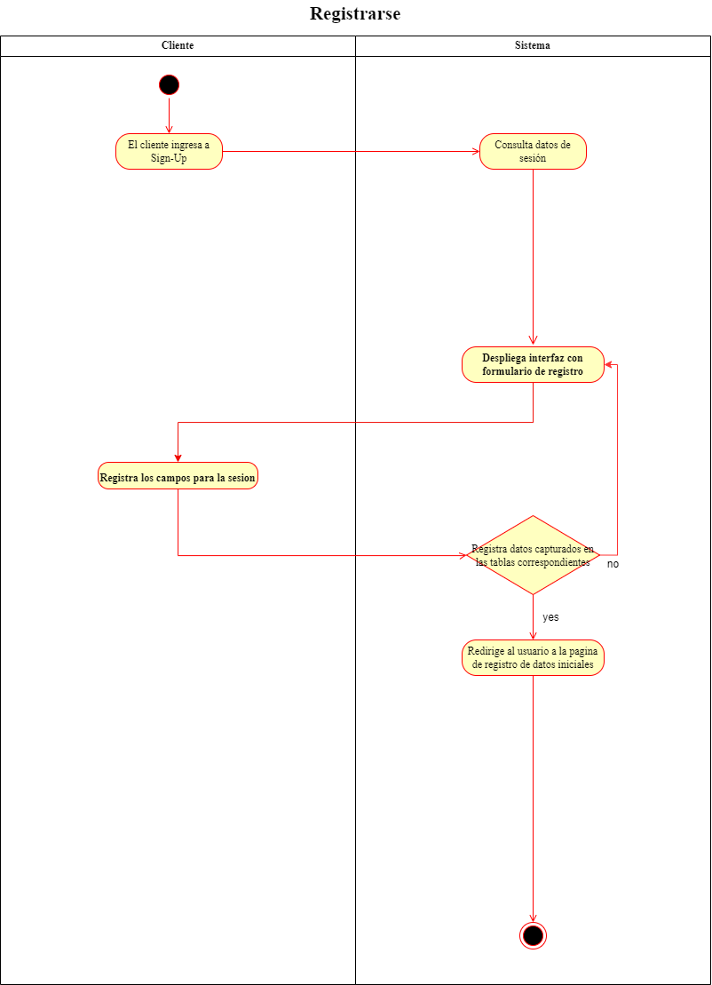

**Número:** CU16

**Nombre de caso de uso:** Sign-Up

**Actor(es):** Cliente

**Precondiciones:** El usuario debe tener acceso al sistema, no debe estar registrado, además no tendrá que tener una sesión activa y necesitará un email que no haya sido registrado anteriormente y el sistema debe estar funcionando correctamente y disponible para su uso.

**Descripción:** Este caso de uso permite al usuario registrarse en el sistema para poder acceder a las funcionalidades ofrecidas.

**Flujo Normal:**

1. El caso de uso inicia cuando el usuario selecciona el botón de "Registrarse".
2. El sistema muestra una pantalla de registro con los campos obligatorios: nombre de usuario, correo electrónico y contraseña.
3. El usuario ingresa sus datos en los campos correspondientes.
4. El sistema valida que los datos ingresados sean correctos.
5. El sistema registra la cuenta del usuario en la base de datos.
6. El sistema inicia sesión en la cuenta que se acaba de registrar.
7. El sistema redirige al usuario a la pantalla de registrar datos iniciales.

**Flujo Alterno:**

1.1 En caso de que el usuario ya tenga una cuenta registrada con el mismo correo electrónico o nombre de usuario

2.1 En caso de que algunos campos obligatorios estén vacíos

3.1 En caso de que el correo electrónico ingresado no sea válido

5.1 En caso de que el registro falle por cualquier otra razón

**Matriz de Flujo**

| 1 | Flujo normal | Flujo alterno |
| --- | --- | --- |
| 2 | Flujo normal | Flujo alterno |
| 3 | Flujo normal | Flujo alterno |
| 4 | Flujo normal | Flujo alterno |
| 5 | Flujo normal | Flujo alterno |
| 6 | Flujo normal |  |
| 7 | Flujo normal |  |

**Matriz de Escenarios**

| **Nombre de escenario** | **Flujo inicial** | **Alterno** |
| --- | --- | --- |
| Escenario 1 - Registro exitoso | Flujo normal | - |
| Escenario 2 - Correo electrónico o nombre de usuario duplicado | - | A1 |
| Escenario 3 - Campos obligatorios faltantes | - | A2 |
| Escenario 4 - Correo electrónico inválido | - | A3 |
| Escenario 6 - Registro fallido | - | A5 |

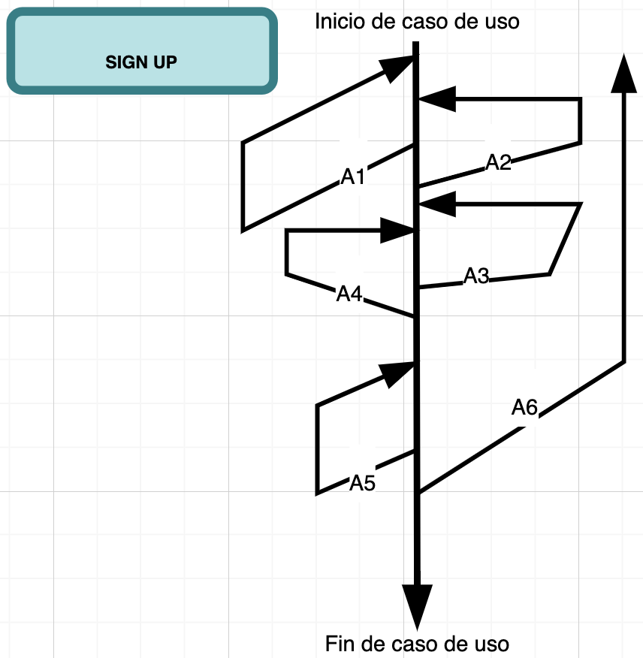

**Matriz de prueba**

| Número de prueba | Descripción | Usuario | Contraseña | Resultado Esperado | Resultado Obtenido | Estado de la prueba | Responsable implementación | Responsable de la prueba. |
| --- | --- | --- | --- | --- | --- | --- | --- | --- |
| 1 | Prueba de registro exitoso | V | V | El sistema debe registrar la cuenta del usuario y redirigirlo a la pantalla principal. | Si dirige a la pantalla principal (registrar datos iniciales) | Pasó | Jose Ricardo Rosales | Francisco Couttolenc |
| 2 | Prueba de correo electrónico duplicado | V | N/A | El sistema debe mostrar un mensaje de error "Error: Ya existe una cuenta con este correo electrónico o nombre de usuario". | Si muestra mensaje de error: "Error: Ya existe una cuenta con este correo electrónico o nombre de usuario" | Pasó |
| 3 | Prueba de campos obligatorios faltantes | N/A | N/A | El sistema debe mostrar un mensaje de error "Error: Campos obligatorios faltantes". | Si muestra un mensaje de error: “Completa este campo” cuando no se completa uno de los campos | Pasó |
| 4 | Prueba de correo electrónico inválido | V | N/A | El sistema debe mostrar un mensaje de error "Error: Correo electrónico inválido". | Si muestra mensaje de error cuando el correo electrónico no es escrito de la manera correcta o faltan caracteres especiales como el @ | Pasó |
| 5 | Prueba de registro fallido | V | V | El sistema debe mostrar un mensaje de error "Error: Registro fallido. Contacte al administrador del sistema". | Si arroja mensaje de Error en caso de que el MySql esté desactivado | Pasó |  |  |

**Matriz de prueba**

| Número de prueba | Descripción | Usuario | Contraseña | Resultado Esperado | Resultado Obtenido | Estado de la prueba | Responsable implementación | Responsable de la prueba. |
| --- | --- | --- | --- | --- | --- | --- | --- | --- |
| 1 | Prueba de registro exitoso | Correo electrónico: "usuario123@ejemplo.com" | Contraseña: "Password123" | El sistema debe registrar la cuenta del usuario y redirigirlo a la pantalla principal. |  |  | Jose Ricardo Rosales | Francisco Couttolenc |
| 2 | Prueba de correo electrónico o nombre de usuario duplicado | Correo electrónico: "usuario123@ejemplo.com", | Contraseña: "Password123" | El sistema debe mostrar un mensaje de error "Error: Ya existe una cuenta con este correo electrónico o nombre de usuario". |  |  |
| 3 | Prueba de campos obligatorios faltantes | Correo electrónico: "" | Contraseña: "Password123" | El sistema debe mostrar un mensaje de error "Error: Campos obligatorios faltantes". |  |  |
| 4 | Prueba de correo electrónico inválido | Correo electrónico: "usuario123" | Contraseña: "Password123" | El sistema debe mostrar un mensaje de error "Error: Correo electrónico inválido". |  |  |
| 5 | Prueba de registro fallido | Correo electrónico: "" | Contraseña: "Password123" | El sistema debe mostrar un mensaje de error "Error: Registro fallido. Contacte al administrador del sistema". |  |  |  |  |

# Registrar Ejercicio

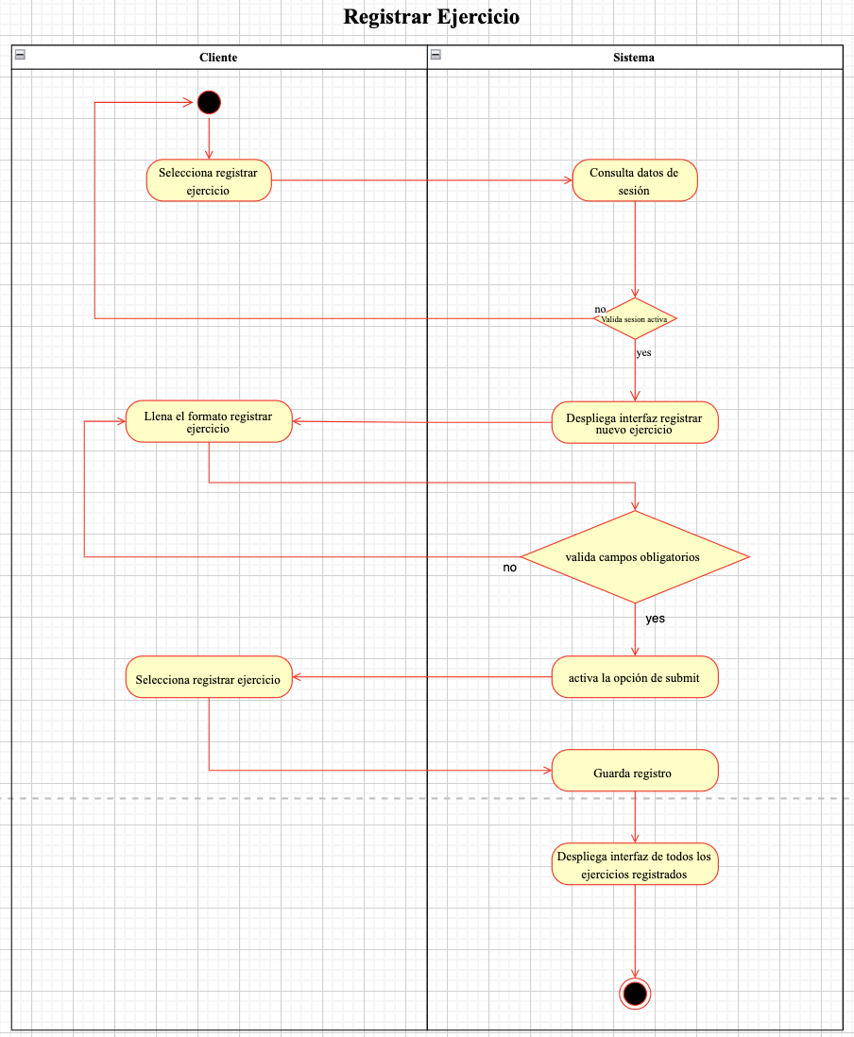

**Número:** CU17

**Nombre de caso de uso:** Registrar Ejercicio

**Actor(es):** Administrador

**Precondiciones:** Que el usuario esté registrado, tenga cuenta autenticada, rol de administrador.

**Descripción:** Este caso de uso permite al administrador registrar un nuevo ejercicio

**Flujo Normal:**

1. Caso de uso inicia cuando el administrador selecciona la opción de registrar ejercicio.
2. Sistema consulta datos de sesión.
3. Sistema valida que la sesión esté activa.
4. Sistema presenta interfaz de registro de ejercicio.
5. Administrador llena formato de registro de ejercicio.
6. Sistema valida campos obligatorios.
7. Sistema activa opción de submit.
8. Administrador oprime botón de submit.
9. Sistema guarda registro.
10. Sistema despliega interfaz de todos los ejercicios registrados.
11. Finaliza caso de uso.

**Flujo Alterno:**

**3.1** en caso de que la sesión no esté activa

**3.1.1** regresar al paso **1**

**6.1** en caso de que la selección sea inválida

**6.1.1** regresar al paso **5**

**Matriz de Flujo**

| 1 | Flujo normal |  |
| --- | --- | --- |
| 2 | Flujo normal |  |
| 3 | Flujo normal | Flujo alterno |
| 4 | Flujo normal |  |
| 5 | Flujo normal |  |
| 6 | Flujo normal | Flujo alterno |
| 7 | Flujo normal |  |
| 8 | Flujo normal |  |
| 9 | Flujo normal |  |
| 10 | Flujo normal |  |
| 11 | Flujo normal |  |

**Matriz de Escenarios**

| **Nombre de escenario** | **Flujo inicial** | **Alterno** |
| --- | --- | --- |
| Escenario 1 | flujo normal |  |
| Escenario 2 - sesión no activa | flujo normal | A1 |
| Escenario 3 - selección invalida | flujo normal | A2 |
| Escenario 4 - usuario no registrado | flujo normal | A3 |
| Escenario 5 - sesión no autenticada | flujo normal | A4 |
| Escenario 6 - usuario no es administrador | flujo normal | A5 |
| Escenario 7 - usuario cancela | flujo normal | A6 |

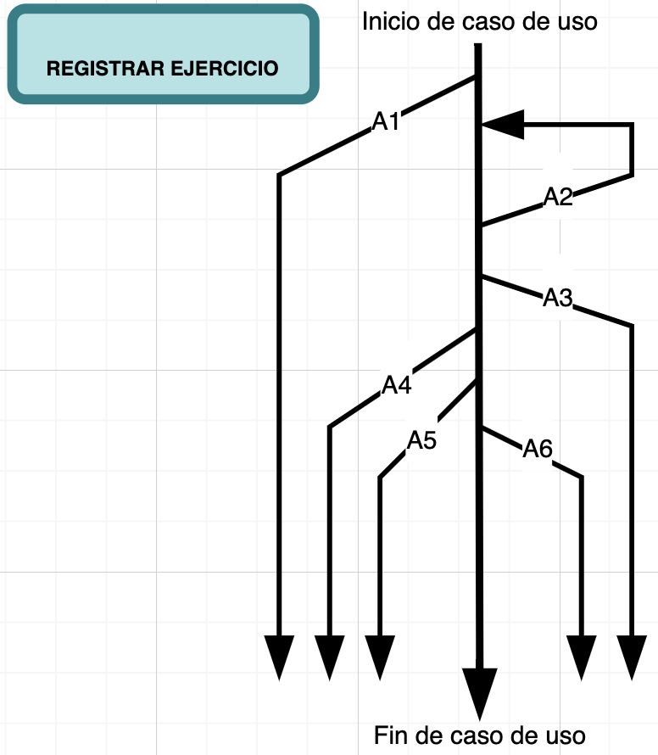

**Matriz de Prueba**

| **Id** | **Escenario** | **Sesión activa** | **campos obligatorios** | **Usuario registrado** | **Cuenta autenticada** | **rol administrador** | **usuario cancela** | **Resultado esperado** | **Resultado obtenido** | **Responsable**  **implementación** | **Responsable pruebas** |
| --- | --- | --- | --- | --- | --- | --- | --- | --- | --- | --- | --- |
| 1 | 1 | A | A | V | V | V | N/A | Ejercicio registrado | Ejercicio registrado | Dante David Pérez Pérez | Pablo Javier Arreola Velasco |
| 2 | 2 | N/A | A | V | V | V | N/A | Error, regresar log in | Error, regresar log in |
| 3 | 3 | A | N/A | V | V | V | N/A | Error, regresar log in | Error, regresar log in |
| 4 | 4 | A | A | I | V | V | N/A | Regresar a login | Regresar a login |
| 5 | 5 | A | A | V | I | V | N/A | Error, regresar log in | Error, regresar log in |
| 6 | 6 | A | A | V | V | I | N/A | Error, regresar log in | Error, regresar log in |
| 7 | 7 | A | A | V | V | V | A | Regresar a paso 1 | Regresar a paso 1 |

**Matriz de Valores**

| **Id** | **Escenario** | **Sesión activa** | **campos obligatorios** | **Usuario registrado** | **Cuenta autenticada** | **rol administrador** | **usuario cancela** | **Resultado esperado** | **Resultado obtenido** | **Responsable**  **implementación** | **Responsable pruebas** |
| --- | --- | --- | --- | --- | --- | --- | --- | --- | --- | --- | --- |
| 1 | 1 | A | A | V | V | V | N/A | Ejercicio registrado | Ejercicio registrado | Dante David Pérez Pérez | Pablo Javier Arreola Velasco |
| 2 | 2 | N/A | A | V | V | V | N/A | Error, regresar log in | Error, regresar log in |
| 3 | 3 | A | N/A | V | V | V | N/A | Error, regresar log in | Error, regresar log in |
| 4 | 4 | A | A | I | V | V | N/A | Regresar a login | Regresar a login |
| 5 | 5 | A | A | V | I | V | N/A | Error, regresar log in | Error, regresar log in |
| 6 | 6 | A | A | V | V | I | N/A | Error, regresar log in | Error, regresar log in |
| 7 | 7 | A | A | V | V | V | A | Regresar a paso 1 | Regresar a paso 1 |

# **Registrar Talla**

**Número:** CU18

**Nombre de caso de uso:** Registro de tallas

**Actor(es):** Cliente

**Precondiciones:** Antes de que un usuario pueda registrar sus tallas en la aplicación Onyx, debe haber creado una cuenta en la plataforma y haber iniciado sesión, el sistema debe estar fusionado correctamente y listo para su uso.

**Descripción:** El caso de uso "Registrar tallas" permite al usuario ingresar sus medidas de cuello, pecho, brazos, etc y otras medidas que se consideran relevantes para su seguimiento de salud y estado físico.

**Flujo Normal:**

1. El caso de uso inicia cuando el usuario selecciona la opción de "Registrar Tallas".
2. El sistema muestra una pantalla de registro con los campos de medidas a ingresar: cuello, pecho, brazos, cintura, cadera, piernas, etc.
3. El usuario ingresa sus medidas en los campos correspondientes.
4. El sistema valida que las medidas ingresadas sean numéricas y dentro de un rango de valores razonables.
5. El sistema guarda las medidas registradas en la base de datos del usuario.
6. El usuario puede acceder a sus medidas en cualquier momento desde su perfil.

**Flujo Alterno:**

3.1 Si el sistema experimenta problemas técnicos o está inaccesible, el sistema muestra un mensaje indicando que el caso de uso no puede ser completado en este momento e invita al usuario a intentarlo más tarde.

**Matriz de Flujo**

| 1 | Flujo normal |  |
| --- | --- | --- |
| 2 | Flujo normal |  |
| 3 | Flujo normal | Flujo alterno |
| 4 | Flujo normal |  |
| 5 | Flujo normal |  |
| 6 | Flujo normal |  |

**Matriz de Escenarios**

| **Nombre de escenario** | **Flujo inicial** | **Alterno** |
| --- | --- | --- |
| Escenario 1 | flujo normal |  |
| Escenario 2 - Sistema Inaccesible | flujo normal | A3 |

**Matriz de prueba**

| Número de prueba | Descripción | Resultado Esperado | Resultado Obtenido | Estado de la prueba | Responsable implementación | Responsable de la prueba. |
| --- | --- | --- | --- | --- | --- | --- |
| 1 | Registrar tallas con medidas válidas | El sistema debe registrar los datos en la tabla de tallas |  |  |  | Miguel Angel Tena |
| 2 | Registrar tallas con sistema inaccesible | El sistema muestra un mensaje indicando que el sistema no está funcionando. |  |  |

**Matriz de prueba**

| Número de prueba | Descripción | Resultado Esperado | Resultado Obtenido | Estado de la prueba | Responsable implementación | Responsable de la prueba. |
| --- | --- | --- | --- | --- | --- | --- |
| 1 | Registrar tallas con medidas válidas | El sistema debe registrar los datos en la tabla de tallas |  |  |  | Miguel Angel Tena |
| 2 | Registrar tallas con sistema inaccesible | El sistema muestra un mensaje indicando que el sistema no está funcionando. |  |  |